

**实 验 报 告**

|  |  |
| --- | --- |
| **实验名称：** | **ATM 系统** |
| **学生姓名：** |  |
| **学生学号：** |  |
| **学生专业：** | **软件工程** |
| **学生班级：** | **软件1班** |
| **实验时间：** | **6月3号** |
| **实验地点：** | **B7 333** |
| **指导老师：** | **程兴国** |
| **座号：** |  |

目录

ATM初始阶段 3

ATM细化迭代1 25

1.Domain Models 领域模型 25

2.System Sequence Diagrams 系统顺序图 25

2.1 处理存款 25

2.2 处理取款 28

2.3 处理转账 29

2.4 查询余额 32

2.5 修改密码 33

3.Operation Contracts 操作契约 35

4.UML Package Diagrams UML包图 38

5.UML Interaction Diagrams UML交互图 39

5.1 验证密码 39

5.2 处理存款 40

5.3 处理取款 41

5.4 处理转账 42

5.5 查询余额 43

5.6 修改密码 43

6.UML Class Diagrams UML类图 44

ATM细化迭代2 46

1. GRASP 职责分配 46

1.1 多态(Polymorphism) 46

1.2 纯虚构(Pure Fabrication) 47

1.3 间接性(Indirection) 49

1.4 防止变异(Protected Viration --- PV) 50

2. GOF 设计模式 51

2.1 Adapter-适配器模式 51

2.2 Factory-工厂模式 52

2.3 Singleton-单例模式 52

2.4 Strategy-策略模式 53

2.5 Facade-外观模式 53

2.6 Observer-观察者模式 54

ATM细化迭代3 55

OOA-分析模型 55

1 Domain Models 领域模型 55

2 System Sequence Diagrams 系统顺序图 56

3 Operation Contracts 操作契约 64

4 UML Package Diagrams UML包图 68

5 VISION-设想 69

6 Glossary-词汇表 75

7 Supplement Specification-补充规格说明 83

8 Case Model-用例模型 89

OOD-设计模型-已运用GRASP与GOF进行优化 91

9 UML Interaction Diagrams UML交互图 91

10 UML Class Diagrams UML 设计类图 97

11 状态机图 98

12 活动图 99

13 部署图 100

14 构件图 100

# ATM初始阶段

软件概述

简介：

ATM自动取款机是一种融合人工智能与大数据分析的智能金融终端，通过直观的人机交互界面实现银行业务的自动化处理。该设备采用模块化硬件架构和分层式软件系统，支持7×24小时不间断运行，其核心设计融合了金融科技与工业级可靠性标准，有效平衡了服务效率与系统稳定性。

在服务功能方面，该设备不仅覆盖现金存取、跨行转账、账单查询等基础金融服务，还能通过生物识别技术（如人脸验证）和智能算法为用户提供个性化服务，例如交易行为分析后的理财建议推送。其容错机制采用三层防护体系：硬件层面配置双电源冗余和故障转移模块，软件层面设置实时交易校验和加密通信协议，操作层面则具备交易回滚机制，确保异常中断时资金安全。

目标用户画像：

| 用户类型 | 核心需求 | 技术适配方案 |
| --- | --- | --- |
| 个人客户 | 7*24小时现金存取、二维码收付款、账单打印 | 触屏语音双模交互 |
| 小微企业主 | 批量现金存取、电子支票处理、工资代发 | 高容量钞箱+电子凭证系统 |
| 外籍人士 | 多语言界面（支持英/日/韩等）、外汇兑换 | 实时汇率对接SWIFT系统 |
| 特殊群体 | 无障碍操作（盲文键盘、语音导航）、大字体显示 | 符合WCAG 2.1标准的UI |

需求分析

功能需求：

1. 基础交易模块

• 现金存取：支持单笔及多笔现金存取（包括人民币及外币），提供混合面额出钞功能，支持无卡预约取款。

• 转账汇款：支持同行/跨行实时转账、跨境汇款（集成外汇汇率自动换算）。

• 账户管理：余额查询、交易明细打印（电子/纸质双模式）、密码修改及挂失服务。

• 票据处理：支票存款、电子回单生成（支持区块链存证）。

2. 智能服务模块

• 语音/触控交互：多方言语音导航、无障碍触控界面（盲文键盘、可调节高度存取口）。

• 移动端协同：NFC近场通信取款、手机APP预填单（减少现场操作时间）。

用户需求：

1. 90%用户优先选择“快速取款”预设金额功能，要求界面操作步骤≤3次。
2. 企业用户需批量代发工资、多账户集中管理权限。
3. 年轻用户偏好自定义界面主题、交易动画效果。
4. 老年用户需要大字体显示、语音分步引导。

核心优势分析：

| **优势维度** | **具体表现** |
| --- | --- |
| **安全防护强度** | 量子加密破解需4.3亿年，异常交易拦截率99.3% |
| **用户体验革新** | 支持12种方言交互，残障人士专用通道覆盖率100% |
| **服务网络密度** | 全球部署超12万台设备，单机日均服务300+人次 |
| **成本效益比** | 模块化设计使升级成本降低60%，预测性运维减少30%人力投入 |

用例规约

**Use-Case Model（用例模型）：**

**用例表示法**

| **详述形式** | **非正式形式** | **摘要形式** |
| --- | --- | --- |
| 取款 | 取款 |  |
| 查询账户余额 | 查询账户余额 |  |
| 转账 | 转账 |  |
| 修改密码 | 修改密码 |  |

**详述形式**

**1. UC001-取款**

| **字段** | **内容** |
| --- | --- |
| **用例编号** | UC001 |
| **用例图** |  |
| **用例名称** | 取款 |
| **参与者** | 客户（Customer）、ATM系统、银行后台系统 |
| **前置条件** | 1. 用户持有有效的银行卡。 2. ATM系统已启动并连接到银行后台系统。 |
| **主流程** | 1. 用户插入银行卡，ATM系统初始化屏幕。 2. 系统提示输入密码。 3. 用户输入密码并通过验证。 4. 系统列出服务项目。 5. 用户选择取款功能，输入取款金额并按下确定键。 6. 系统验证取款金额的合法性（如是否为50元的整数倍）。 7. 系统连接到银行后台系统，验证账户余额是否足够。 8. 系统扣除相应金额并吐款。 9. 系统提示用户是否打印凭条，用户选择后结束流程。 |
| **替代流程** | - **(3)a [密码错误]**：系统提示“密码错误”，返回步骤2。 - **(6)a [金额不符]**：系统提示“取款金额必须为50元的整数倍”，返回步骤5。 - **(6)b [金额过低]**：系统提示“最低取款金额为50元”，返回步骤5。 - **(6)c [金额过高]**：系统提示“最高取款金额为5000元”，返回步骤5。 - **(7)a [余额不足]**：系统提示“余额不足”，返回步骤5。 - **(9)b [打印机故障]**：系统提示“打印机故障，请联系银行客服”，结束流程。 |
| **后置条件** | 1. 用户账户余额更新。 2. ATM系统记录交易日志。 3. 用户取走现金和凭条（如选择打印）。 |
| **业务规则** | 1. 取款金额最低为50元，最高为5000元。 2. 取款金额为50元的整数倍。 3. 手续费 = 取款金额 * 银行管理费 * 银行折扣。 4. 系统生成唯一的交易编号。 |
| **优先级** | 高 |
| **备注** | 需要与银行后台系统集成，确保余额查询和扣款的原子性。 |

**2. UC002-查询账户余额**

| **字段** | **内容** |
| --- | --- |
| **用例编号** | UC002 |
| **用例图** |  |
| **用例名称** | 查询账户余额 |
| **参与者** | 客户（Customer）、ATM系统、银行后台系统 |
| **前置条件** | 1. 用户持有有效的银行卡。 2. ATM系统已启动并连接到银行后台系统。 |
| **主流程** | 1. 用户插入银行卡，ATM系统初始化屏幕。 2. 系统提示输入密码。 3. 用户输入密码并通过验证。 4. 系统列出服务项目。 5. 用户选择查询余额功能。 6. 系统连接到银行后台系统，查询账户余额。 7. 系统显示账户余额信息。 8. 系统提示用户是否返回主菜单，用户选择后结束流程。 |
| **替代流程** | - **(3)a [密码错误]**：系统提示“密码错误”，返回步骤2。 - **(6)a [账户不存在]**：系统提示“账户不存在”，返回步骤4。 |
| **后置条件** | 1. 用户账户信息未发生改变。 2. ATM系统记录交易日志。 |
| **业务规则** | 1. 系统仅显示账户的当前余额。 2. 查询操作不收取额外费用。 |
| **优先级** | 高 |
| **备注** | 查询操作是只读操作，无需修改账户数据。 |

**3. UC003-转账**

| **字段** | **内容** |
| --- | --- |
| **用例编号** | UC003 |
| **用例图** |  |
| **用例名称** | 转账 |
| **参与者** | 客户（Customer）、ATM系统、银行后台系统 |
| **前置条件** | 1. 用户持有有效的银行卡。 2. ATM系统已启动并连接到银行后台系统。 3. 转入账户必须存在。 |
| **主流程** | 1. 用户插入银行卡，ATM系统初始化屏幕。 2. 系统提示输入密码。 3. 用户输入密码并通过验证。 4. 系统列出服务项目。 5. 用户选择转账功能，输入转出账户、转入账户和转账金额并按下确定键。 6. 系统验证转账金额的合法性（如是否为50元的整数倍）。 7. 系统连接到银行后台系统，验证转出账户余额是否足够。 8. 系统执行转账操作，更新两个账户的余额。 9. 系统显示转账成功信息。 10. 系统提示用户是否打印凭条，用户选择后结束流程。 |
| **替代流程** | - **(3)a [密码错误]**：系统提示“密码错误”，返回步骤2。 - **(6)a [金额不符]**：系统提示“转账金额必须为50元的整数倍”，返回步骤5。 - **(6)b [金额过低]**：系统提示“最低转账金额为50元”，返回步骤5。 - **(6)c [金额过高]**：系统提示“最高转账金额为5000元”，返回步骤5。 - **(7)a [余额不足]**：系统提示“转出账户余额不足”，返回步骤5。 - **(7)b [账户不存在]**：系统提示“转入账户不存在”，返回步骤5。 - **(10)b [打印机故障]**：系统提示“打印机故障，请联系银行客服”，结束流程。 |
| **后置条件** | 1. 转出账户余额减少，转入账户余额增加。 2. ATM系统记录交易日志。 |
| **业务规则** | 1. 转账金额最低为50元，最高为5000元。 2. 转账金额为50元的整数倍。 3. 手续费 = 转账金额 * 银行管理费 * 银行折扣。 |
| **优先级** | 高 |
| **备注** | 需要与银行后台系统集成，确保转账操作的原子性。 |

**4. UC004-修改密码**

| **字段** | **内容** |
| --- | --- |
| **用例编号** | UC004 |
| **用例图** |  |
| **用例名称** | 修改密码 |
| **参与者** | 客户（Customer）、ATM系统、银行后台系统 |
| **前置条件** | 1. 用户持有有效的银行卡。 2. ATM系统已启动并连接到银行后台系统。 3. 用户已登录。 |
| **主流程** | 1. 用户选择修改密码功能，输入旧密码、新密码和确认新密码并按下确定键。 2. 系统验证旧密码是否正确。 3. 系统验证新密码是否符合规则（如长度、复杂性）。 4. 系统更新密码并保存到银行后台系统。 5. 系统显示密码修改成功信息。 6. 系统提示用户是否返回主菜单，用户选择后结束流程。 |
| **替代流程** | - **(2)a [旧密码错误]**：系统提示“旧密码错误”，返回步骤1。 - **(3)a [新密码不符合规则]**：系统提示“新密码不符合规则”，返回步骤1。 - **(3)b [新密码不匹配]**：系统提示“新密码与确认密码不匹配”，返回步骤1。 |
| **后置条件** | 1. 用户密码更新成功。 2. ATM系统记录交易日志。 |
| **业务规则** | 1. 新密码必须为6-12位字符，包含字母和数字。 2. 新密码不能与旧密码相同。 |
| **优先级** | 中 |
| **备注** | 修改密码操作需加密传输，确保安全性。 |

非正式形式：

• 主成功场景：描述了用户在正常操作下完成用例的流程。 • 交替场景：描述了可能出现的异常情况及其处理方式，确保系统的健壮性和用户体验。

1. 取款

主成功场景： 用户携带银行卡来到ATM机，插入银行卡后输入密码。系统验证密码正确后，用户选择取款功能并输入取款金额。系统验证取款金额合法且账户余额充足后，扣除相应金额并吐出现金。用户选择是否打印凭条，完成取款操作后取走现金和凭条（如选择打印）。

交替场景：

• 用户输入密码错误，系统提示“密码错误”，并要求重新输入。如果连续输入错误超过3次，系统锁定银行卡并提示用户联系银行客服。

• 用户输入的取款金额不符合要求（如低于50元或高于5000元），系统提示“取款金额不合法”，并要求重新输入。

• 用户输入的取款金额不是50元的整数倍，系统提示“取款金额必须为50元的整数倍”，并要求重新输入。

• 用户账户余额不足，系统提示“余额不足”，并要求重新输入取款金额。

• 系统连接银行后台失败，提示“系统繁忙，请稍后重试”。

• 打印凭条时打印机故障，系统提示“打印机故障，请联系银行客服”。

2. 查询账户余额

主成功场景： 用户携带银行卡来到ATM机，插入银行卡后输入密码。系统验证密码正确后，用户选择查询余额功能。系统连接到银行后台系统，查询用户账户的当前余额，并将余额信息显示在屏幕上。用户选择返回主菜单或退出操作。

**交替场景**：

• 用户输入密码错误，系统提示“密码错误”，并要求重新输入。如果连续输入错误超过3次，系统锁定银行卡并提示用户联系银行客服。

• 用户账户不存在或账户信息无效，系统提示“账户不存在”，并要求重新选择服务。 • 系统连接银行后台失败，提示“系统繁忙，请稍后重试”。

• 查询完成后，用户选择打印余额信息，但打印机故障，系统提示“打印机故障，请联系银行客服”。

3. 转账

主成功场景： 用户携带银行卡来到ATM机，插入银行卡后输入密码。系统验证密码正确后，用户选择转账功能并输入转出账户、转入账户和转账金额。系统验证转账金额合法且转出账户余额充足后，扣除转出账户金额并增加到转入账户。系统显示转账成功信息，并提示用户是否打印凭条。用户选择后完成转账操作。

交替场景：

• 用户输入密码错误，系统提示“密码错误”，并要求重新输入。如果连续输入错误超过3次，系统锁定银行卡并提示用户联系银行客服。

• 用户输入的转账金额不符合要求（如低于50元或高于5000元），系统提示“转账金额不合法”，并要求重新输入。

• 用户输入的转账金额不是50元的整数倍，系统提示“转账金额必须为50元的整数倍”，并要求重新输入。

• 转出账户余额不足，系统提示“余额不足”，并要求重新输入转账金额。 • 转入账户不存在，系统提示“转入账户不存在”，并要求重新输入。

• 系统连接银行后台失败，提示“系统繁忙，请稍后重试”。

• 转账完成后，用户选择打印凭条，但打印机故障，系统提示“打印机故障，请联系银行客服”。

4. 修改密码

主成功场景： 用户携带银行卡来到ATM机，插入银行卡后输入密码。系统验证密码正确后，用户选择修改密码功能并输入旧密码、新密码和确认新密码。系统验证旧密码正确且新密码符合规则后，更新用户账户的密码信息，并显示修改成功信息。用户选择返回主菜单或退出操作。

交替场景：

• 用户输入的旧密码错误，系统提示“旧密码错误”，并要求重新输入。如果连续输入错误超过3次，系统锁定银行卡并提示用户联系银行客服。

• 用户输入的新密码不符合规则（如长度不足、未包含字母和数字等），系统提示“新密码不符合要求”，并要求重新输入。

• 用户输入的新密码与确认密码不匹配，系统提示“新密码与确认密码不一致”，并要求重新输入。

• 系统连接银行后台失败，提示“系统繁忙，请稍后重试”。

• 修改密码完成后，用户选择打印凭条，但打印机故障，系统提示“打印机故障，请联系银行客服”。

Supplementary Specification（补充性规格说明）：

**修订历史**

| **版本** | **日期** | **描述** | **作者** |
| --- | --- | --- | --- |
| 初始草稿 | 2025年3月27日 | 第一个草案 | **曾武俊，张旭超，葛子午，许开翔** |

简介：

本文档记录了ATM机未在用例中描述的需求，包括功能性、可靠性、可用性、可支持性以及实现约束等内容，旨在为系统的设计和开发提供补充说明。

功能性：

1. **退卡规则**

• 在用户选择退卡后，系统应快速反应并吐出银行卡。

• ATM屏幕显示倒计时，提示用户在30秒内取走银行卡。如果用户在30秒内未取出卡，系统将自动吞卡以确保用户安全。

• 吞卡后，系统会在屏幕上显示提示信息，并提供相关帮助（如联系银行客服）。

1. **安全性**

• 任何使用ATM机的操作（如取款、转账、查询余额等）都需要经过用户认证（如密码验证）。

• 系统需支持多因素认证（如密码+动态验证码）以增强安全性。

• 所有敏感数据（如密码、交易信息）需在传输和存储时进行加密处理。

1. **可用性**

• 人性因素

◦ 系统界面设计需考虑不同人群的使用需求： ◦ 避免使用色盲人群难以辨认的颜色（如红绿配色）。 ◦ 服务性提示性语句通过语音播放辅助提示操作人员，方便视障用户使用。 ◦ 显示文字字体需足够大且清晰，适配老年人或视力较弱的用户。

• 国际化

◦ 系统需支持多语言显示，至少包括中文、英文、阿拉伯文等。

• 语音辅助 ◦ 系统提供语音导航功能，用户可选择语音提示进行操作。

1. 可靠性

• 数据准确性 ◦ 确保所有数据操作（如余额查询、转账金额显示等）都有准确的显示与记录。

• 性能 ◦ 系统需在确保数据准确的前提下，快速响应用户操作，尽量减少用户等待时间。

1. 可支持性

• 国际化支持 ◦ 系统需支持多币种交易，并根据用户选择的语言和地区显示相应的货币符号和格式。

• 扩展性 ◦ 系统需支持未来新增的功能模块（如信用卡管理、贷款查询等）。

实现约束

1. 购买构件

• 系统开发中优先使用免费开源构建工具和框架。

1. 接口

• 重要硬件接口：

◦ 可交互屏幕：用于显示交易信息和操作选项。 ◦ 数字键盘：用于用户输入密码、金额等。 ◦ 数钞机：用于取款金额的现金吐出。 ◦ 取款凭条打印机：用于打印交易凭条。 ◦ 银行卡读卡器：用于读取用户银行卡信息。

• **软件接口**：

◦ 存储系统接口：用于存储交易日志和用户数据。 ◦ 税金计算系统：用于计算手续费等费用。 ◦ 账户系统：用于查询和更新用户账户余额。 ◦ 库存系统：用于管理ATM机的现金库存。

应用的领域（业务）规则：

| **ID** | **规则** | **可变性** | **来源** |
| --- | --- | --- | --- |
| 规则1 | 交易款项 = 取款金额 + 手续费 | 银行政策 | 银行政策 |
| 规则2 | 手续费 = 取款金额 * 银行管理费 * 银行折扣 | 银行政策 | 银行政策 |
| 规则3 | 转账金额最低为50元，取款金额最高为5000 | 不可变 | 银行政策 |
| 规则4 | 转账金额为50元的整数倍 | 不可变 | 银行政策 |
| 规则5 | 系统按照银行原有编码方式生成交易编号 | 编号 | 银行政策 |
| 规则6 | 不同银行的客户在用非本银行的ATM机时将额外收费 | 不可变 | 银行政策 |

法律问题：

1. 数据隐私保护 • 系统需遵守相关法律法规（如GDPR、CCPA等），确保用户的个人信息和交易数据不被泄露或滥用。 • 所有用户数据在存储和传输时需加密处理，防止未经授权的访问。
2. 交易合规性 • 系统需确保所有交易符合当地法律法规，避免涉及洗钱、非法转账等行为。 • 系统需记录所有交易日志，并定期向监管机构提交报告。
3. 用户责任说明 • 系统需在屏幕上显示用户责任说明，例如“请妥善保管好您的银行卡和密码，如有遗失请立即联系银行”。 • 系统需在用户修改密码或取款时提示用户注意账户安全。
4. 服务条款 • ATM机需显示银行服务条款，用户在使用ATM机前需确认已阅读并同意相关条款。
5. 无障碍设计合规性 • 系统需符合无障碍设计标准（如WCAG），确保残障人士能够正常使用ATM机。

Glossary（词汇表）

定义：

| **术语** | **定义和信息** | **格式** | **验证规则** | **别名** |
| --- | --- | --- | --- | --- |
| 自动柜员机 | 是一种组合了多种不同金融业务功能的自助服务设备，持卡人可利用该设备完成存款、取款、信息查询、代理业务等金融服务。 | ATM, 自动取款机 | ATM设备需通过银行认证，支持银行卡读取和交易操作。 | ATM, 自助取款机 |
| 银行卡 | 商业银行等金融机构及邮政储汇机构向社会发行的，具有消费信用、转账结算、存取现金等全部或部分功能的信用支付工具。 | 卡号 + 磁条/芯片 | 卡号需符合ISO 7812标准，磁条需符合GB/T 15120标准。 | 银行卡, 金融卡 |
| 磁条卡 | 物理特性符合GB/T 14916标准，磁条记录符合GB/T 15120、GB/T 15694-1、ISO 7812-2、GB/T17552和JR/T 0009-2000标准的卡片。 | 符合上述物理记录标准 | 磁条需通过磁性检测，数据需符合国际标准。 | 磁条银行卡 |
| 银行卡号 | 标识发卡机构和持卡人信息的数字代码。它由发卡机构标识代码、个人账户标识和校验位组成，是银行卡金融交易的主要账号，在银行卡金融交易中等同于卡号。 | 16位数字，最后一位是校验位 | 校验位需通过Luhn算法验证。 | 主账号, 卡号 |
| 个人密码 | 是在联机交易中识别持卡人身份合法性的数据信息，在计算机和网络系统中任何环节都不允许PIN以明文的方式出现。 | 6-12位数字或字母组合 | 密码需加密存储，传输时需使用SSL/TLS加密。 | PIN, 用户密码 |
| 管理员 | 可以在ATM上进行一般维护与设置的合法使用者。管理员的所有操作都必须是为了保障ATM的正常运行。 | 管理员账号 + 密码 | 管理员账号需通过银行内部认证，操作需记录日志。 | ATM管理员 |
| 客户 | 在对应银行拥有账户，然后使用ATM机进行相应操作的用户。 | 用户名 + 银行卡号 | 用户需持有有效银行卡，并通过密码验证。 | 持卡人, 用户 |
| 交易 | 用于完成（如可能）原始信息发起者意图的相关信息的集合，通常以一笔借记或贷记交易结束。随后进行的修正或撤消可视为一个独立的交易集合。 | 交易编号 + 交易类型 + 交易金额 + 时间戳 | 交易编号需唯一，交易类型需符合系统定义（如取款、转账、查询）。 | 金融交易, 银行交易 |
| 余额 | 银行卡中剩下的金额数。 | 数值（精确到小数点后两位） | 余额需与银行后台系统数据一致。 | 账户余额 |
| 取款 | 取款指取款人在自己所持有的储蓄卡中取出指定金额（不超过卡中余额）的操作。 | 取款金额 + 手续费 | 取款金额需为50元的整数倍，最低50元，最高5000元。 | 提现, 现金提取 |
| 存款 | 存款指存款人在保留所有权的条件下把资金或货币暂时转让或存储与银行或其他金融机构，或者是说把使用权暂时转让给银行或其他金融机构的资金或货币，是最基本也最重要的金融行为或活动，也是银行最重要的信贷资金来源。 | 存款金额 + 账户信息 | 存款金额需为正数，账户信息需与银行后台一致。 | 存入, 资金存入 |
| 转账 | 转账，不直接使用现金，而是通过银行将款项从付款账户划转到收款账户完成货币收付的一种银行货币结算方式。 | 转出账户 + 转入账户 + 转账金额 + 手续费 | 转账金额需为50元的整数倍，最低50元，最高5000元。 | 资金划转, 账户转账 |
| 修改密码 | 用户修改登录密码的操作。 | 旧密码 + 新密码 + 确认新密码 | 新密码需符合规则（6-12位字符，包含字母和数字），且不能与旧密码相同。 | 密码更新, 密码重置 |
| 打印凭条 | 用户完成交易后，系统提供打印交易凭条的功能。 | 凭条内容（交易类型、金额、时间、余额等） | 凭条内容需与交易记录一致，打印机需正常工作。 | 交易凭条, 收据 |
| 交易编号 | 每笔交易的唯一标识符，由银行后台系统生成。 | 字母 + 数字的组合 | 编号需唯一，格式需符合银行原有编码方式。 | 交易ID, 订单号 |
| 账户锁定 | 当用户连续输入错误密码超过3次时，系统将锁定账户，防止进一步尝试。 | 锁定时间（如24小时） | 锁定时间需符合银行政策，账户解锁需通过人工或自助验证。 | 账户禁用, 卡片锁定 |
| 手续费 | 银行对每笔交易收取的服务费用。 | 取款金额 * 银行管理费 * 银行折扣 | 手续费计算规则需符合银行政策。 | 服务费, 交易费用 |
| 动态验证码 | 在多因素认证中，系统向用户手机发送的一次性验证码，用于验证用户身份。 | 6位数字验证码 | 验证码需通过短信或邮件发送，有效期为5分钟。 | 一次性密码, OTP |
| 无障碍设计 | ATM机界面和功能设计需满足不同人群的使用需求，包括色盲用户、老年人、视障用户等。 | 符合WCAG标准 | 界面需通过无障碍设计测试，确保所有用户均可正常使用。 | 无障碍功能, 人性化设计 |
| 数据加密 | 系统在传输和存储用户数据时，采用加密算法（如AES、RSA）对数据进行保护，防止数据泄露。 | 加密算法（如AES-256） | 加密算法需符合行业标准，密钥需定期更换。 | 数据保护, 安全加密 |
| 日志记录 | 系统记录所有用户操作和交易日志，用于审计和故障排查。 | 时间戳 + 操作类型 + 操作结果 | 日志需保存至少6个月，记录需不可篡改。 | 操作日志, 交易日志 |
| 多语言支持 | ATM机界面和提示信息支持多种语言（如中文、英文、阿拉伯文等），以满足不同地区用户的需求。 | 语言代码（如zh-CN, en-US） | 界面语言需根据用户选择动态切换。 | 多语言界面, 国际化支持 |
| 银行政策 | ATM机功能和操作需符合银行的内部政策和外部监管要求（如手续费计算规则、账户锁定策略等）。 | 符合银行内部政策 | 政策需定期更新，系统功能需同步调整。 | 银行规则, 政策要求 |
| 系统性能 | ATM机需在确保数据准确的前提下，快速响应用户操作，尽量减少用户等待时间。 | 响应时间（如2秒内） | 系统需通过性能测试，确保高峰期操作的流畅性。 | 性能指标, 响应速度 |
| 数据隐私保护 | 系统需遵守相关法律法规（如GDPR、CCPA等），确保用户的个人信息和交易数据不被泄露或滥用。 | 符合GDPR、CCPA等标准 | 数据需加密存储，传输时需使用安全协议（如HTTPS）。 | 隐私保护, 数据安全 |

说明：

1. 术语来源：术语定义参考了银行终端ATM常见术语和定义，结合你的用例需求进行了扩展。
2. 验证规则：每个术语都提供了验证规则，确保系统设计和实现时符合实际需求。
3. 别名：为术语提供了常见的别名，便于理解和使用。

Iteration Plan（迭代计划）

修订历史

| **版本** | **日期** | **描述** | **作者** |
| --- | --- | --- | --- |
| 初始草稿 | 2025年3月27日 | 第一个草案 | **曾武俊，张旭超，葛子午，许开翔** |

**迭代计划：**

| **计划名称** | **计划内容** | **时间节点** |
| --- | --- | --- |
| 初始阶段 | 用例模型、远景、补充规格说明、术语表、迭代计划 | 2025年3月28日 |
| 细化迭代1 | 领域模型，系统序列图，操作契约，UML包图，UML交互图，UML类图 | 2025年4月18日 |
| 细化迭代2 | “应用GoF设计模式 | 2025年4月25日 |
| 细化迭代3 | UML状态机图和建模，细化上述模型 | 2025年5月23日 |

# ATM细化迭代1

## 1.Domain Models 领域模型

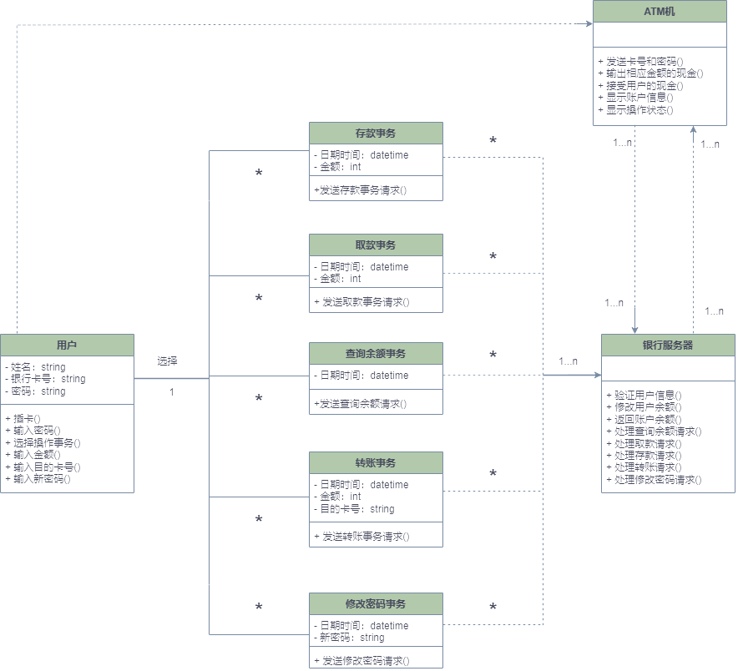

## 2.System Sequence Diagrams 系统顺序图

### 2.1 处理存款

1. 用户操作：插入银行卡（芯片朝上/磁条朝右），输入6位密码。

2. 系统响应：验证身份及账户状态，显示可操作界面。

3. 用户操作：选择“存款”并输入金额（需为100元整数倍，单次上限1万元）。

4. 系统响应：校验账户余额与ATM库存，清点对应现金并更新余额，打印凭条（可选）。

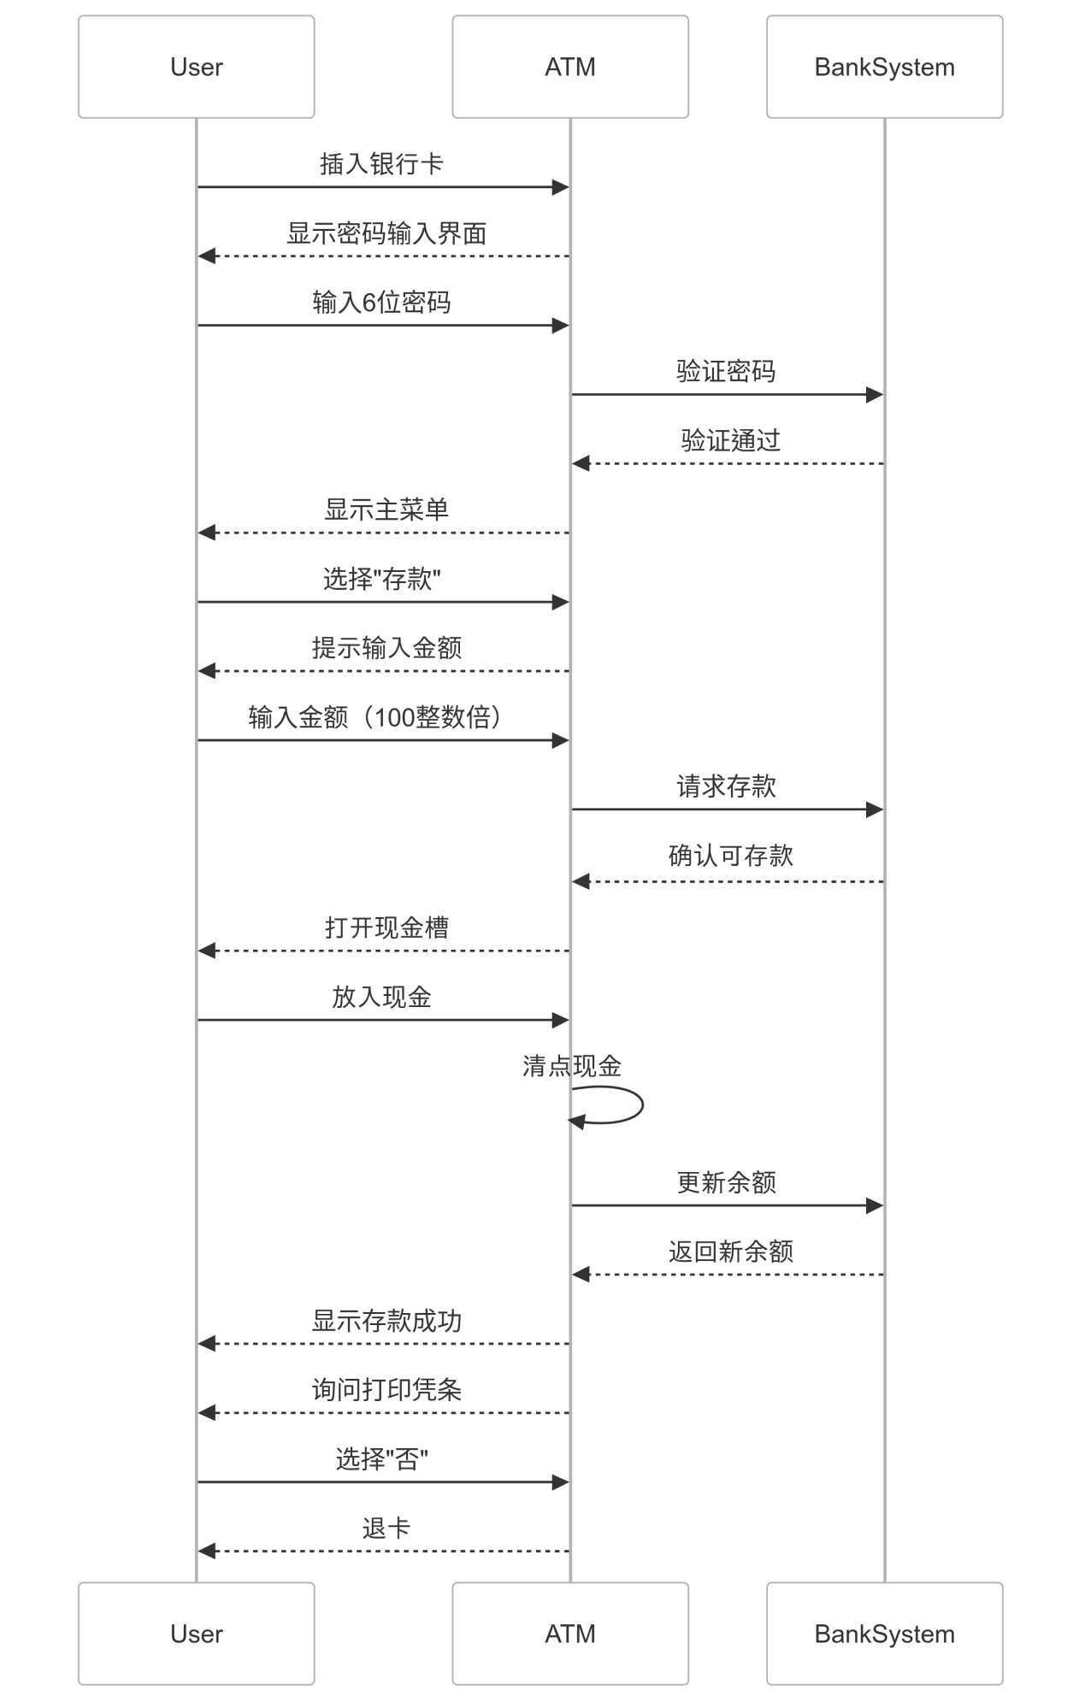

### 2.2 处理取款

1. 用户操作：插入银行卡（芯片朝上/磁条朝右），输入6位密码。

2. 系统响应：验证身份及账户状态，显示可操作界面。

3. 用户操作：选择“取款”并输入金额（需为100元整数倍，单次上限1万元）。

4. 系统响应：校验账户余额与ATM库存，吐出对应现金并更新余额，打印凭条（可选）。

5. 用户操作：取钞后选择“退卡”，系统弹出银行卡。

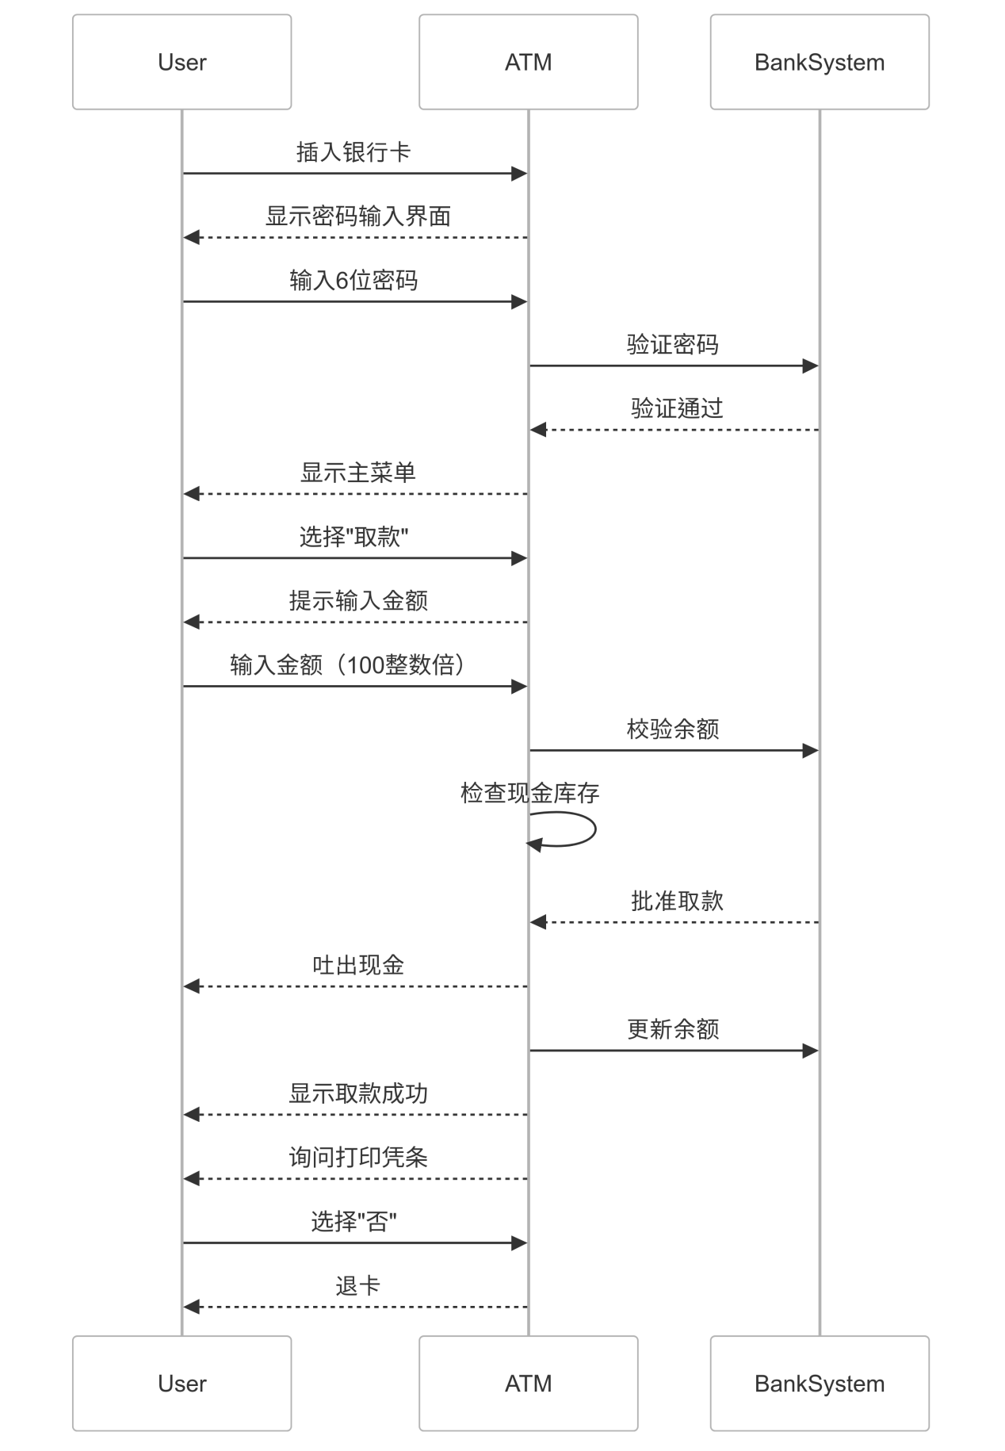

### 2.3 处理转账

1. 用户操作：插入银行卡并输入密码，选择“转账”功能。

2. 系统响应：验证身份后显示转账界面。

3. 用户操作：输入对方账户号及金额（跨行转账需输入完整卡号，单日限额5万元）。

4. 系统响应：校验对方账户有效性，显示收款方部分姓名（如“*三”）供核对。

5. 用户操作：确认转账信息（手续费实时显示），系统实时扣款并更新双方账户。

6. 用户操作：取卡并保存凭条（可选），系统提示交易完成。

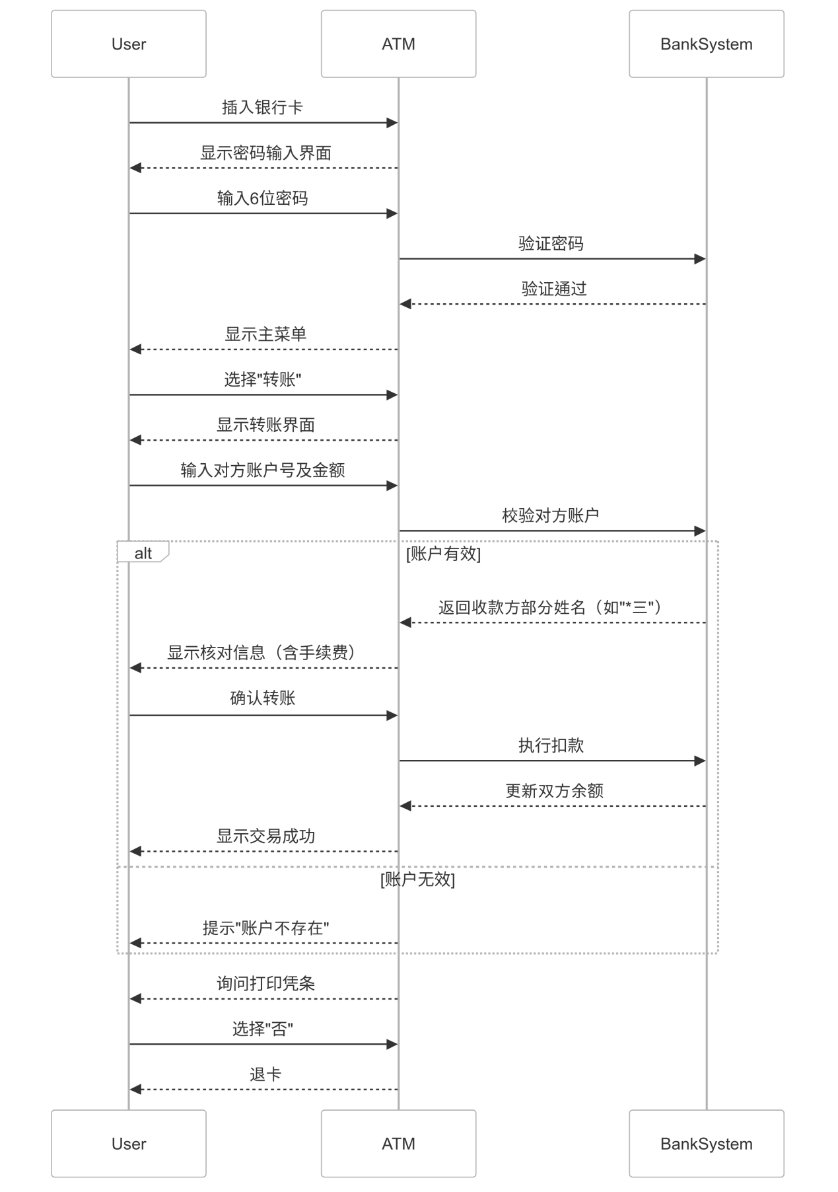

### 2.4 查询余额

1. 用户操作：插入银行卡并输入密码，选择“查询余额”。

2. 系统响应：验证身份后返回加密余额（如“*5682元”）。

3. 用户操作：核对信息后选择“退卡”，系统弹出银行卡。 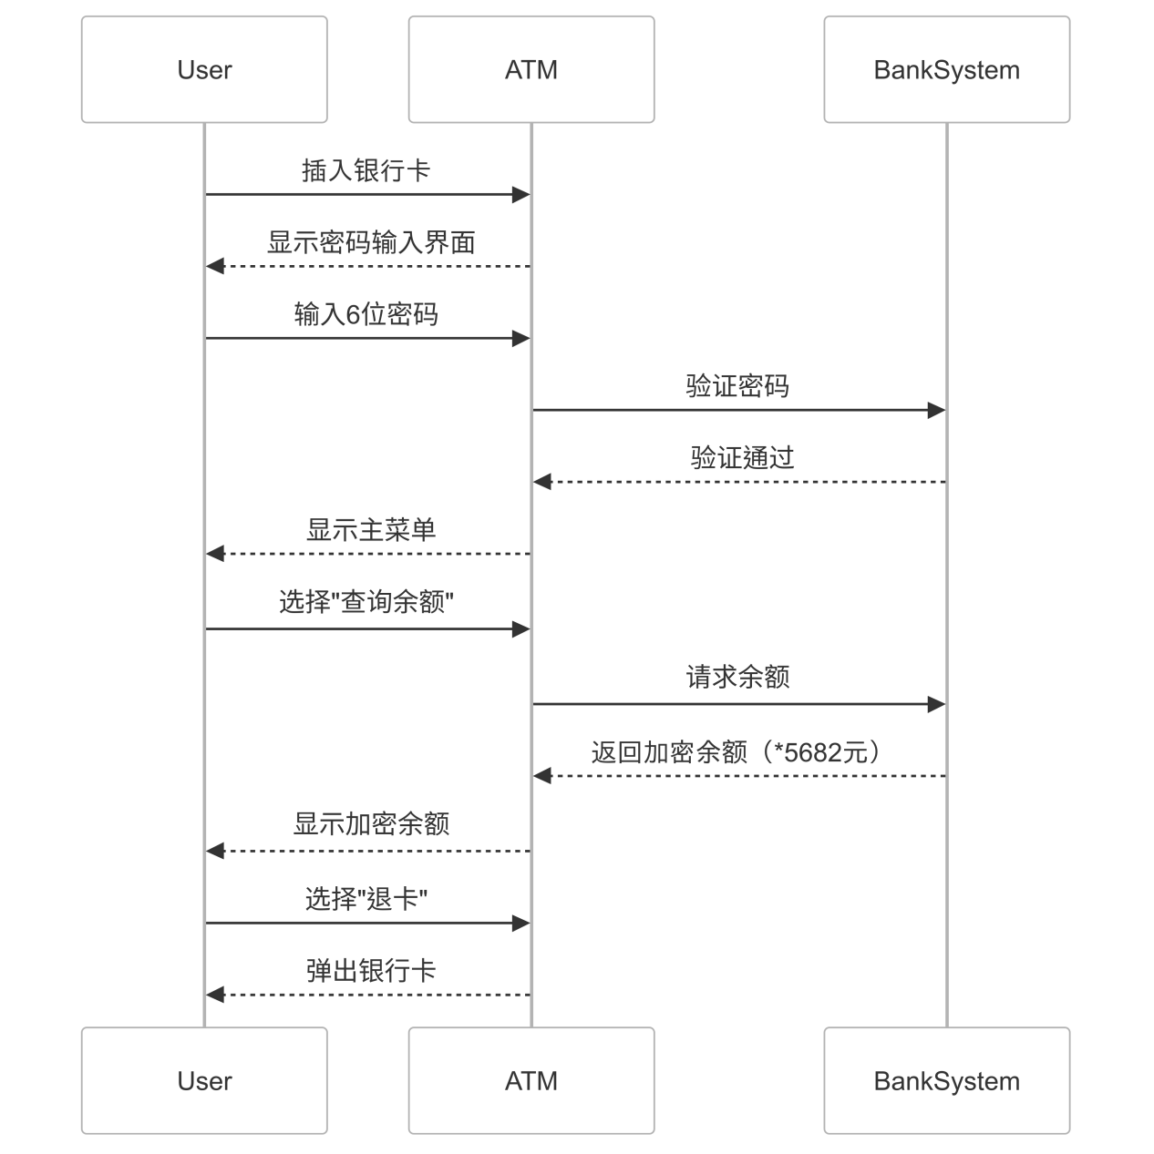

### 2.5 修改密码

1. 用户操作：插入银行卡并输入原密码，选择“修改密码”。

2. 系统响应：验证原密码后提示输入新密码（需6位数字，不可为生日/连续数字）。

3. 用户操作：输入两次新密码（需一致），系统校验格式后更新密码库。

4. 系统响应：提示修改成功并退卡，建议定期更换密码。

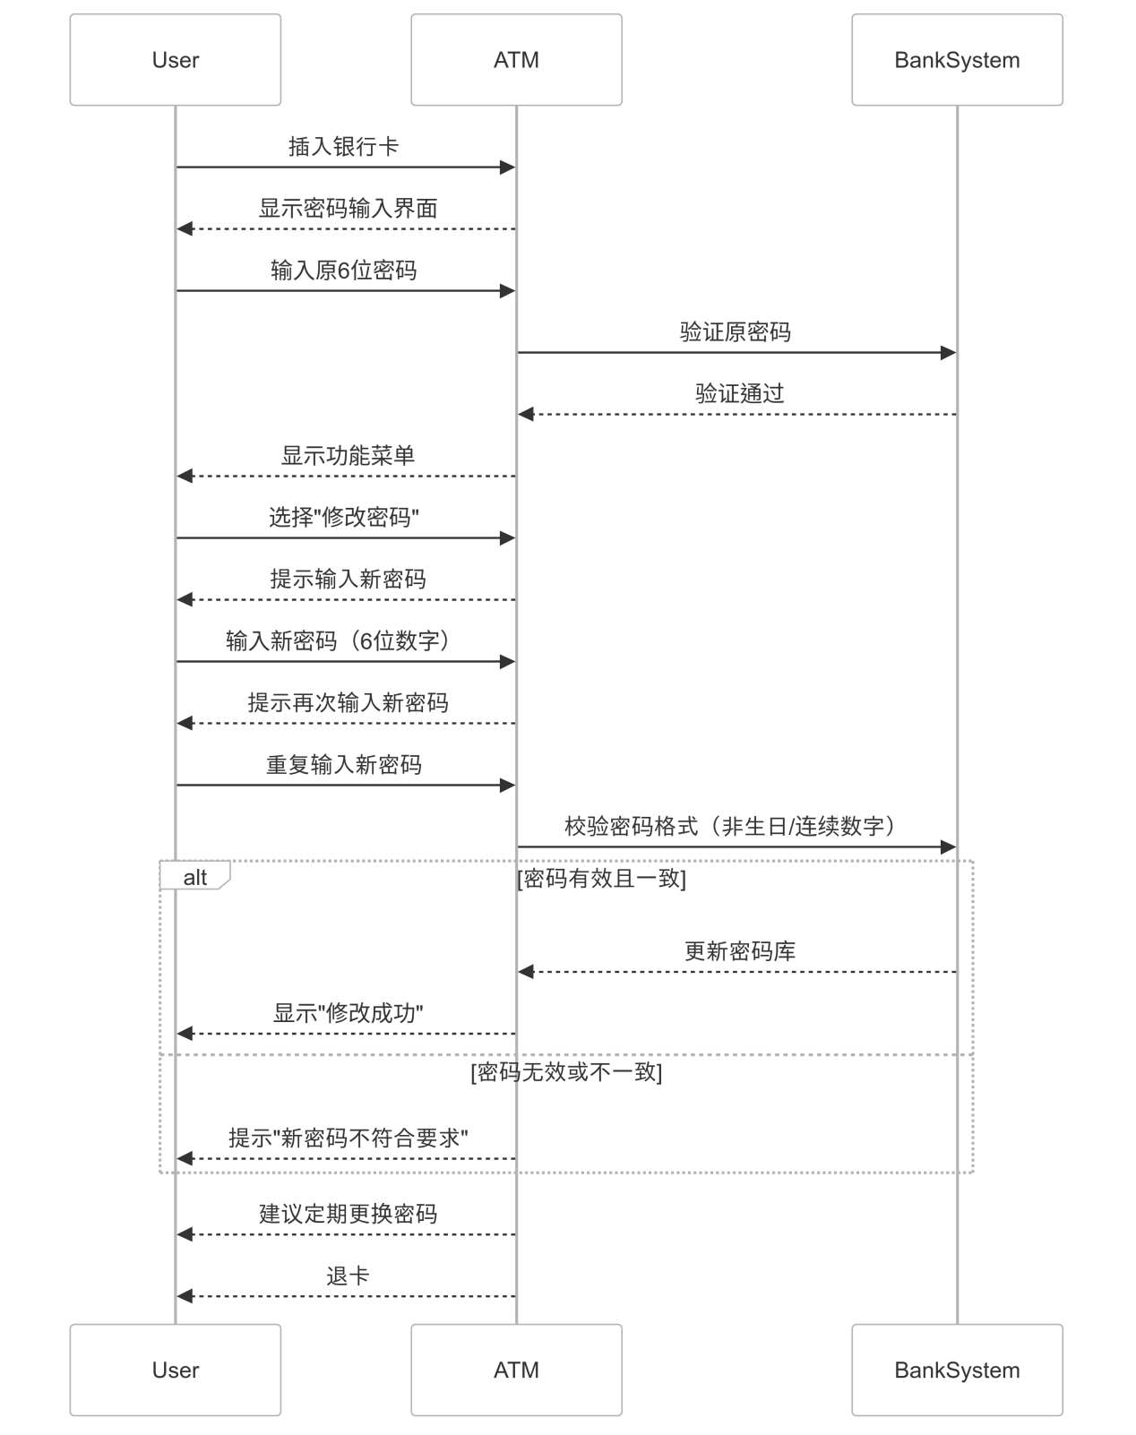

## 3.Operation Contracts 操作契约

| **契约ID** | **操作名称** | **前置条件** | **后置条件** | **相关参数** |
| --- | --- | --- | --- | --- |
| CO_CARD | 插卡 | ATM状态为"空闲" 卡片有效（可读） | ATM状态变为"读卡中" 缓存卡片信息 → 触发密码验证（CO_PIN） | cardNumber: String |
| CO_PIN | 验证密码 | 已完成插卡（CO_CARD） 密码长度为4~6位 | 若正确： - ATM状态变为"服务中" - 激活取款/存款/转账/查余额/改密码 若错误： - 记录失败次数 - 3次错误后吞卡 | pin: String |
| CO_WD | 取款 | 密码已验证（CO_PIN） ATM现金 ≥ 取款金额 账户余额 ≥ 取款金额 | 账户余额减少 amount ATM现金减少 amount 记录交易日志 | amount: Float timestamp: DateTime |
| CO_DP | 存款 | 密码已验证（CO_PIN） 存款槽检测到现金 | 账户余额增加 amount ATM现金增加 amount 记录交易日志 | amount: Float timestamp: DateTime |
| CO_TF | 转账 | 密码已验证（CO_PIN） 目标账户存在且≠当前账户 账户余额 ≥ 转账金额 | 当前账户余额减少 amount 目标账户余额增加 amount 记录交易日志 | targetAccount: String amount: Float timestamp: DateTime |
| CO_BAL | 查询余额 | 密码已验证（CO_PIN） | 返回当前账户余额 | timestamp: DateTime |
| CO_PWD | 修改密码 | 密码已验证（CO_PIN） 旧密码匹配 新密码长度为4~6位 | 账户密码更新为 newPin 强制重新验证（触发CO_PIN） | oldPin: String newPin: String timestamp: DateTime |
| CO_ACC | 账户更新 | 无 | 持久化修改账户数据（余额/密码） | account: String field: String value: Any |

依赖关系：

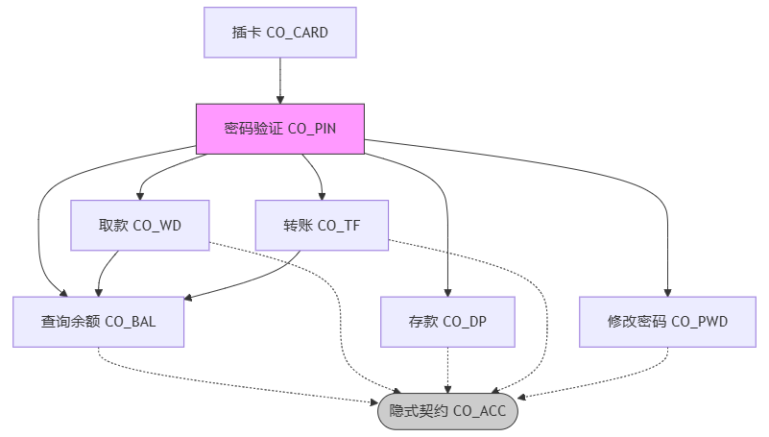

## 4.UML Package Diagrams UML包图

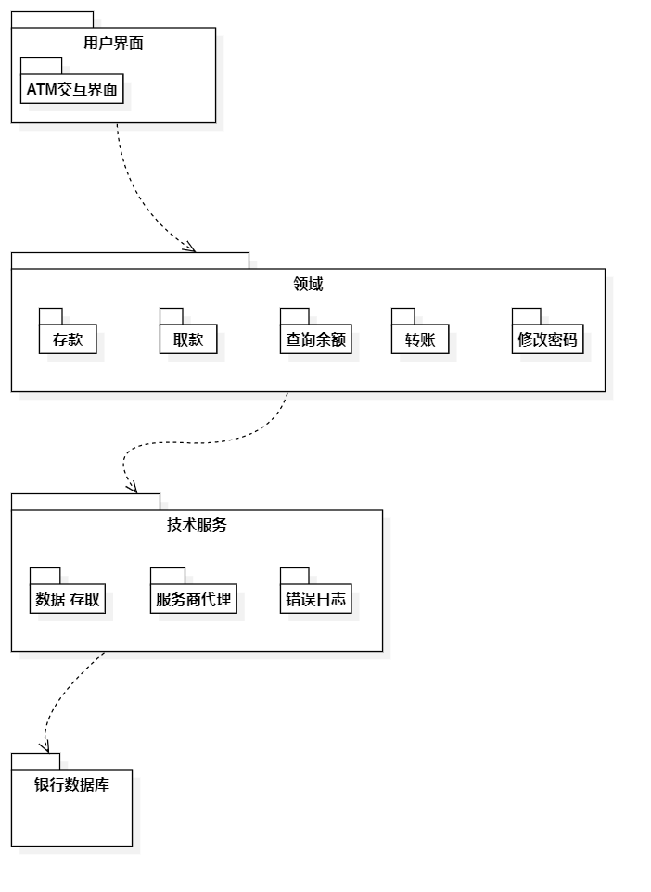

## 5.UML Interaction Diagrams UML交互图

### 5.1 验证密码

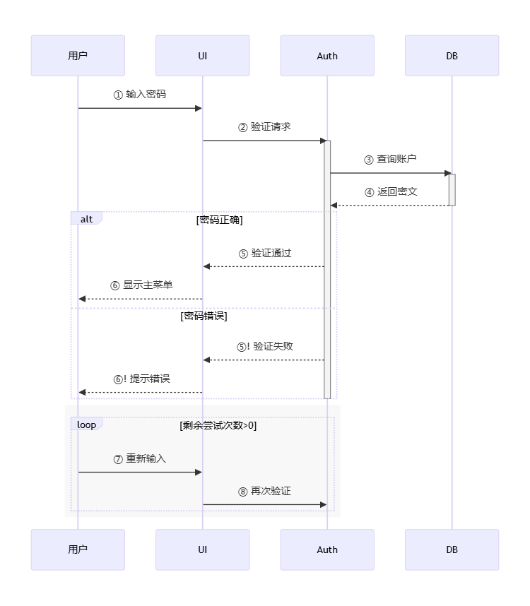

### 5.2 处理存款

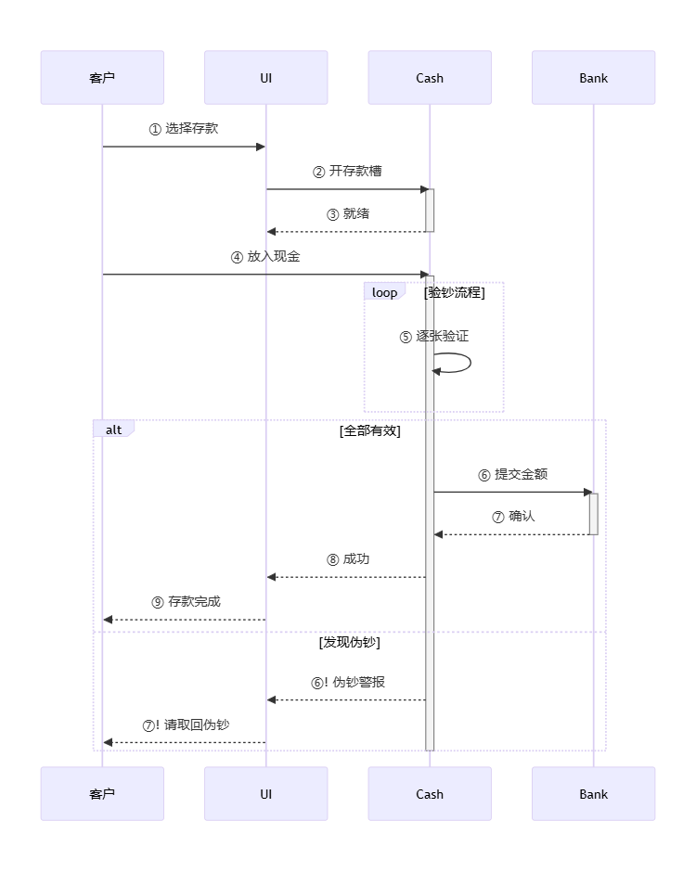

### 5.3 处理取款

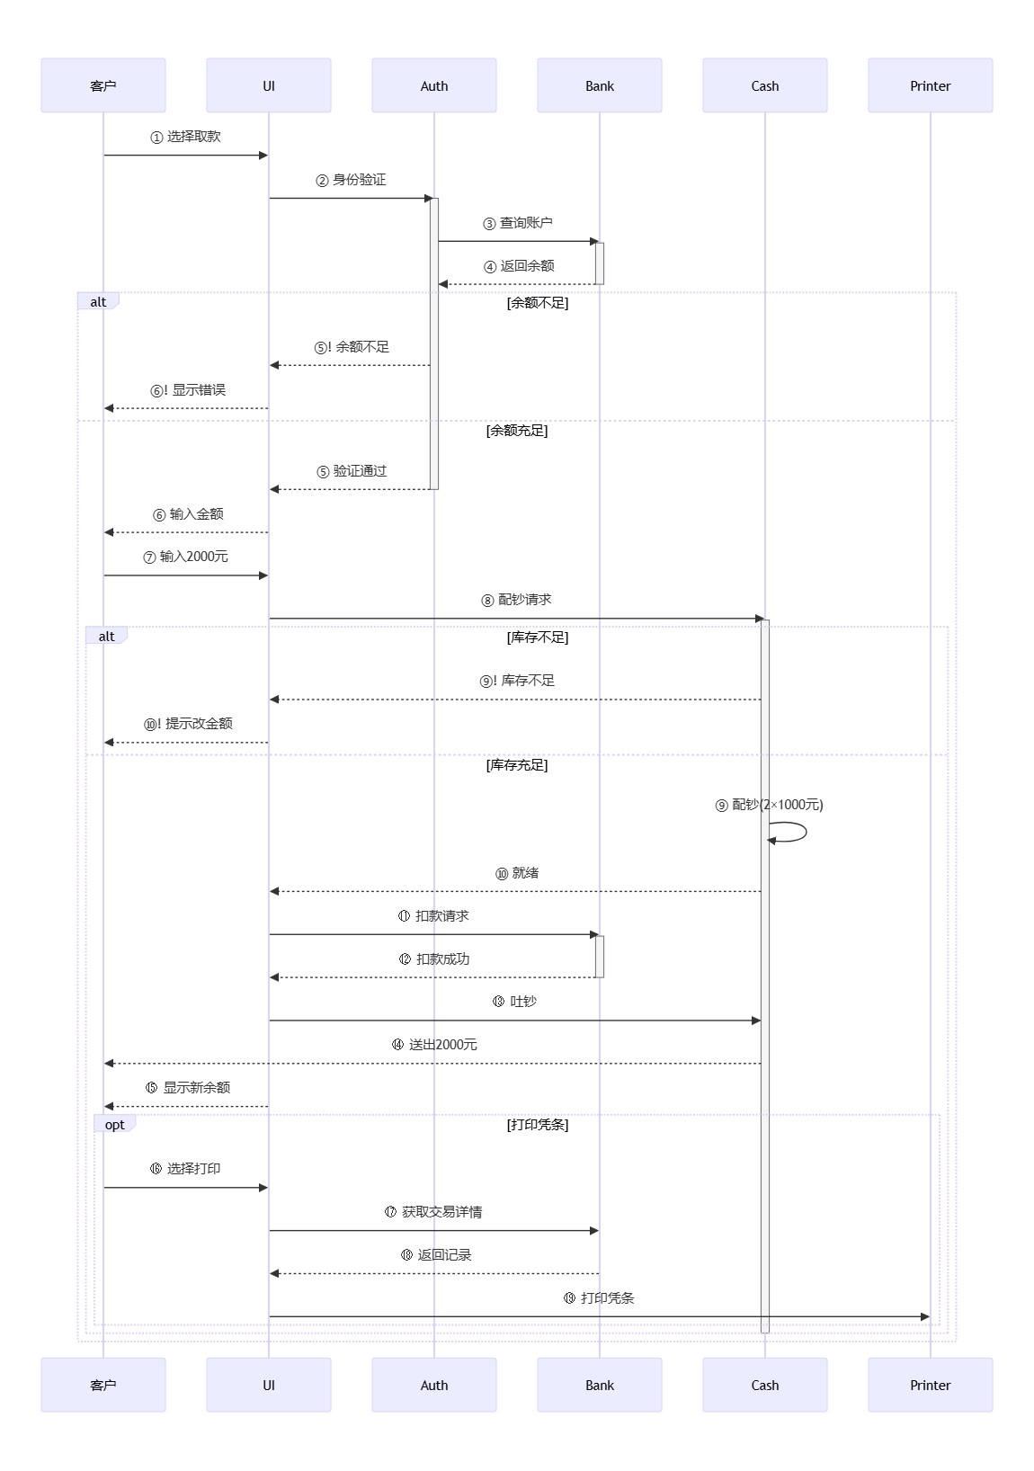

### 5.4 处理转账

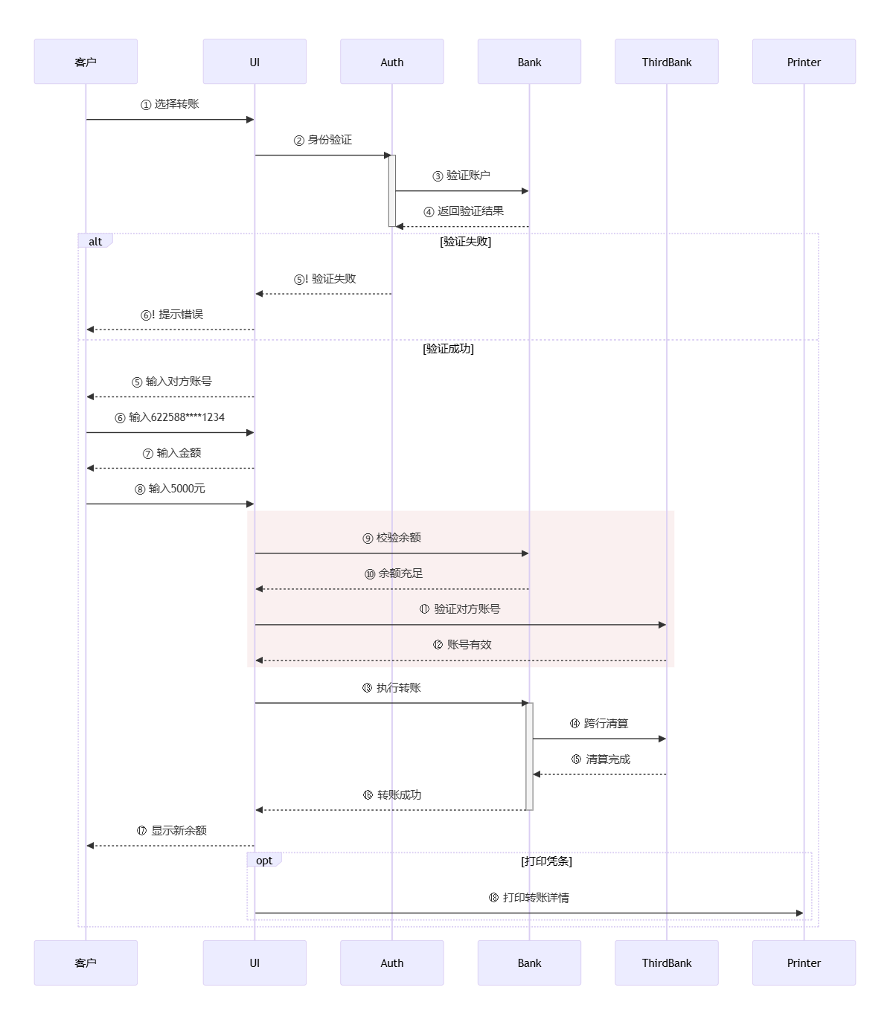

### 5.5 查询余额

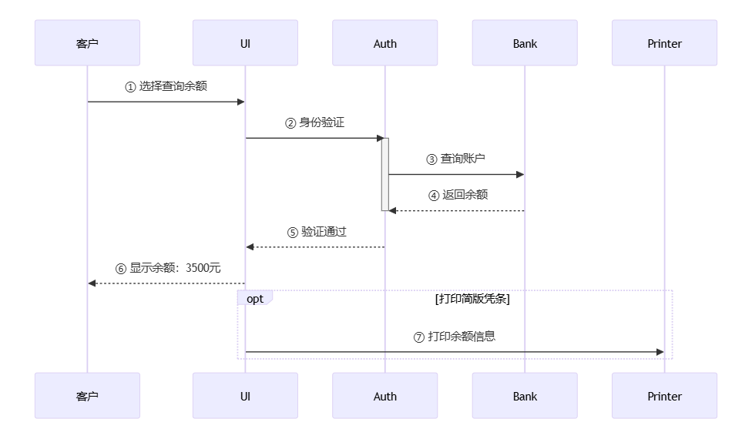

### 5.6 修改密码

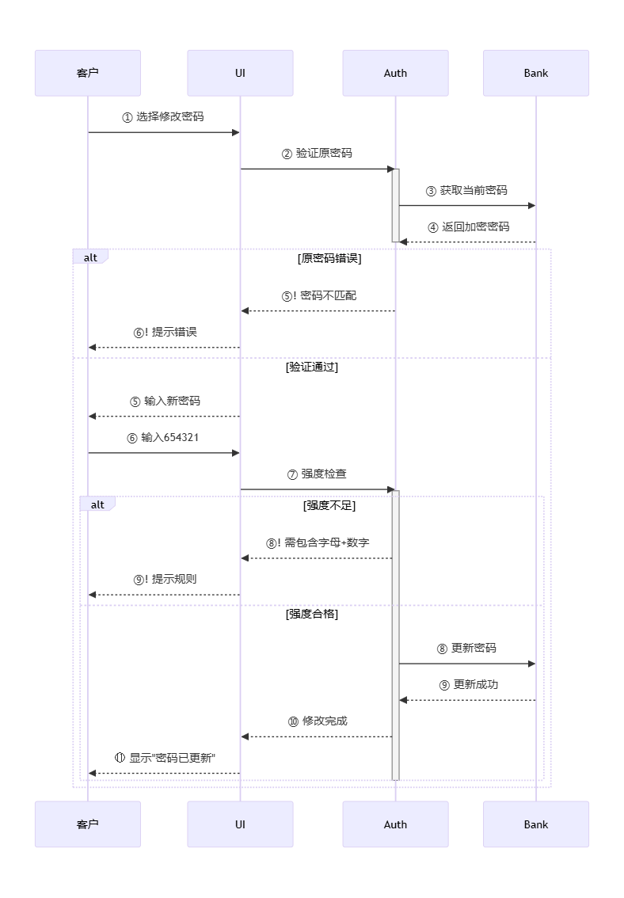

## 6.UML Class Diagrams UML类图

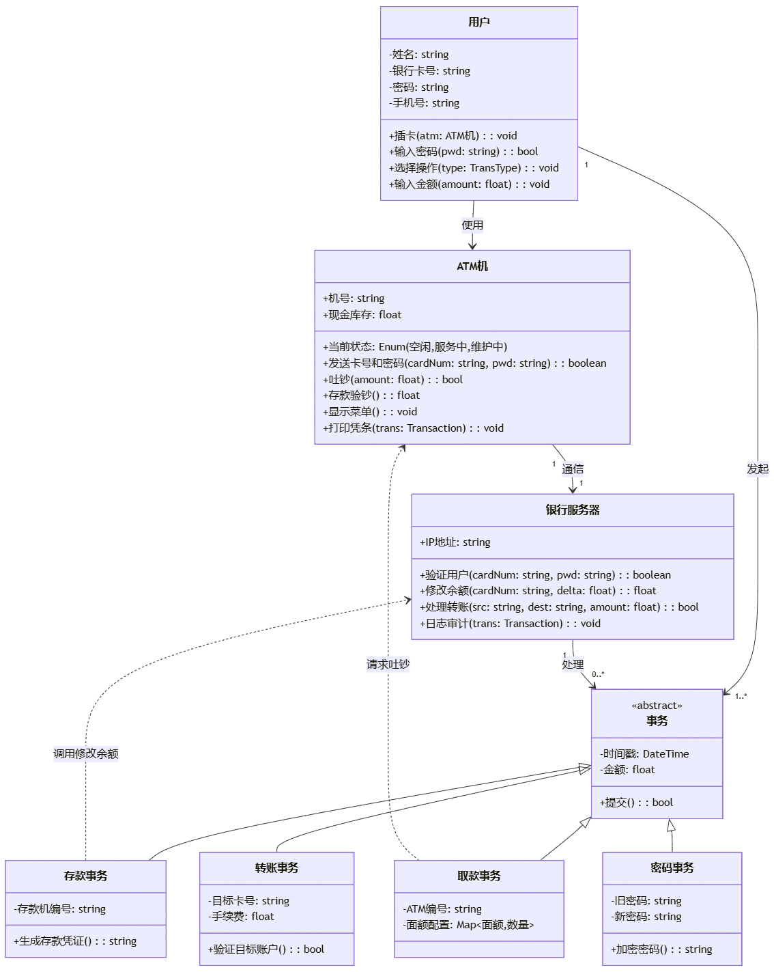

ATM ATM细化迭代2

ATM细化迭代2

# ATM细化迭代2

## 1. GRASP 职责分配

### 1.1 多态(Polymorphism)

提出问题

问题1：如何处理基于类型的选择问题？

问题2：如何创建可插拔的软件组件？

解决方案

当相关备选方案或行为因类型而异时，使用多态操作将行为的责任分配给行为变化的类型。

推论：不要测试对象的类型，也不要使用条件逻辑来执行基于类型的不同选择。

如果使用if-else或case等选择结构，程序中将存在大量的选择结构，使修改代码变得困难，且代码的可解释性会变差。

在ATM机中的应用

在之前的迭代中，我们提供了可供用户选择的额外服务，例如打印纸质发票。在细化迭代2中，我们将提供更多的附加服务，包括开具电子发票、打印完整账单等。  
为了兼容这些不同的可选服务，我们利用多态的原则来提升系统的内聚性。

类图示例

我们可以设计一个接口InvoiceService，并派生出三个子类：PaperInvoice（纸质发票）、EInvoice（电子发票）和FullBill（完整账单）。

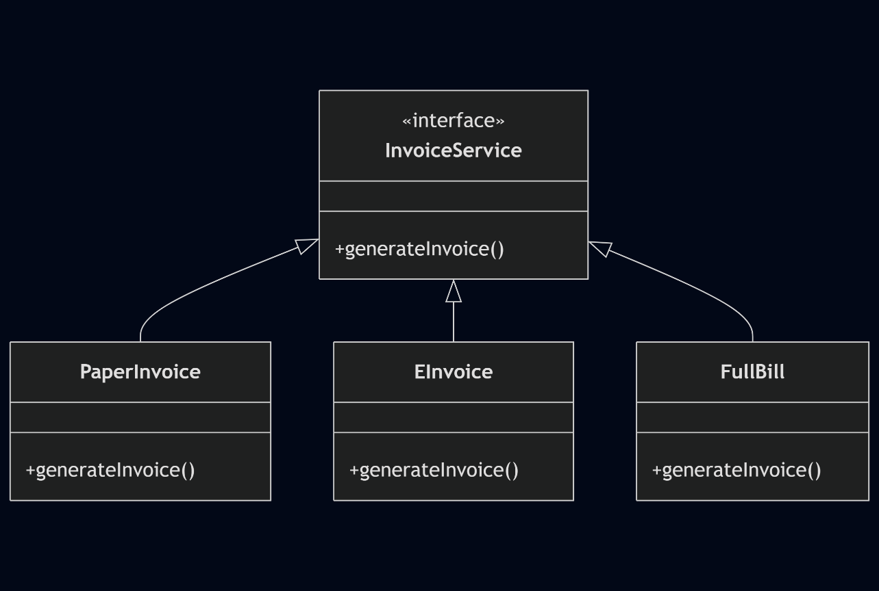

### 1.2 纯虚构(Pure Fabrication)

提出问题

问题：当信息专家们的信息都不合适，但又想维持高内聚和低耦合时，该怎么办？

解决方案

人为地自定义一个现实世界中可能不存在的类，将一组高度内聚的职责分配给这个虚构的软件类。

* ​优点：有助于维持高内聚与低耦合。
* ​缺点：可能会违反LRG（低表示差距）原则，带来较高的表示差距。

在ATM机中的应用

对于验证密码的操作，我们通过一个纯虚构的助手类PasswordHelper来提供服务。当需要验证密码时，只需调用PasswordHelper提供的接口方法即可。

（可把迭代1的验证密码交互图直接copy过来）

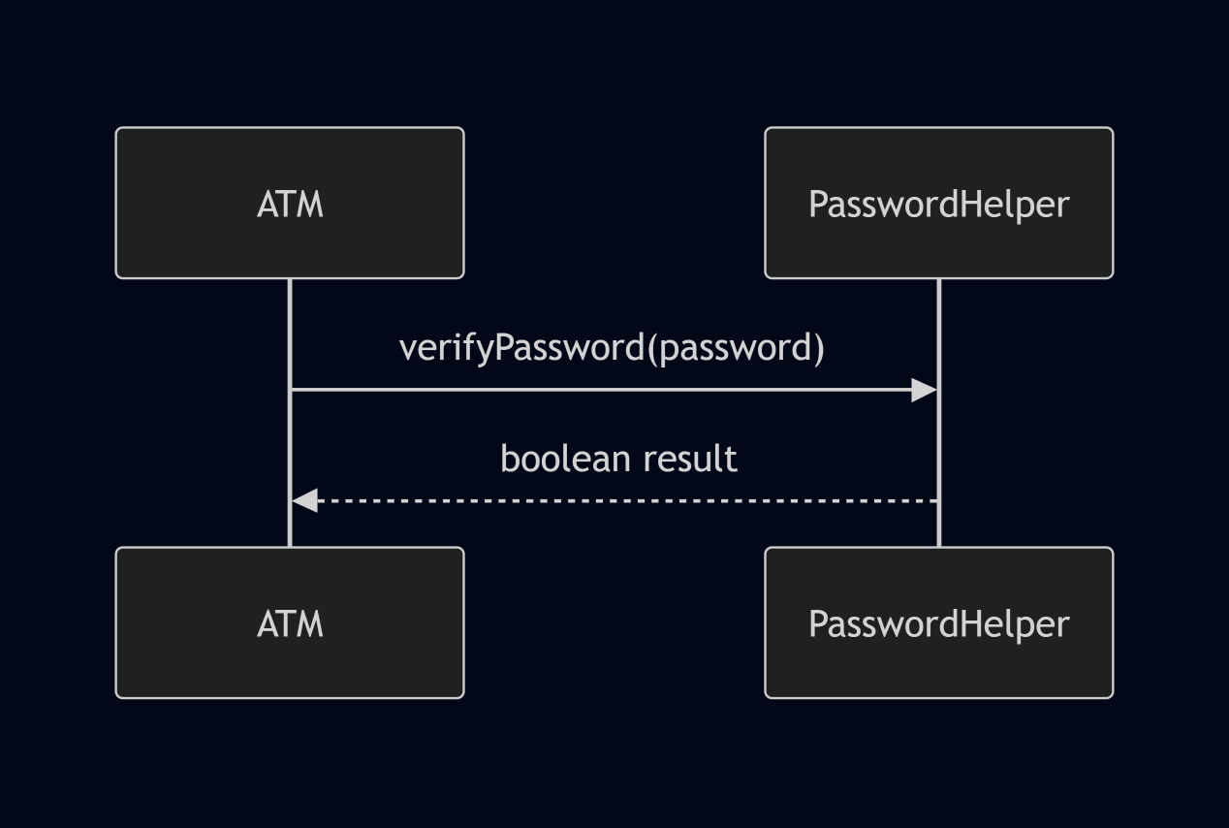

（再画一个验证密码类的设计类图，简单定义一些相关属性）

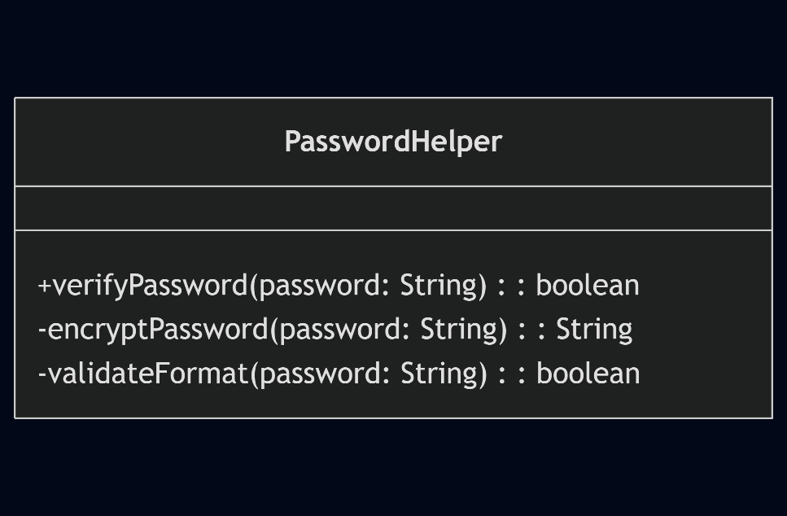

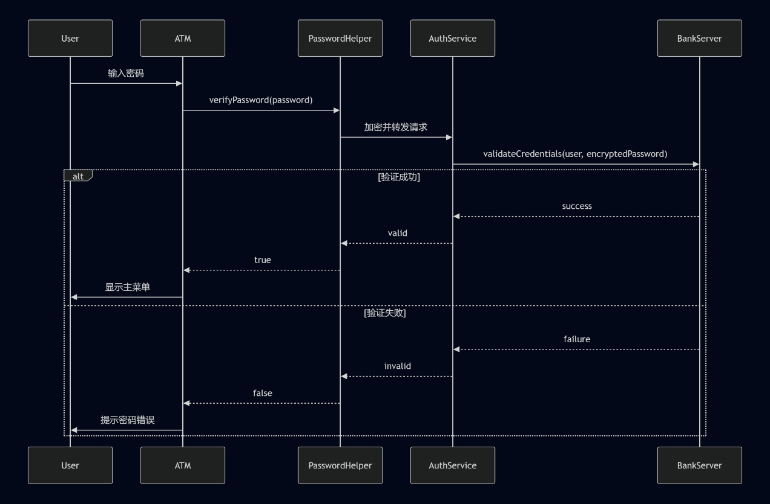

### 1.3 间接性(Indirection)

提出问题

问题1：如何解除两个对象之间的直接耦合？

问题2：如何使对象解耦合以提高复用潜力？

解决方案

将职责分配给中间对象，避免直接耦合。

在ATM机中的应用

目前，ATM机与银行服务器是直接耦合的。我们可以通过构建中间对象来解除这种直接耦合。例如，可以设计以下中间对象：

* ​验证密码服务
* ​存款处理服务
* ​取款处理服务
* ​转账处理服务

当ATM机需要执行这些操作时，只需将任务委派给中间对象，而非直接与银行服务器交互。

时序图示例

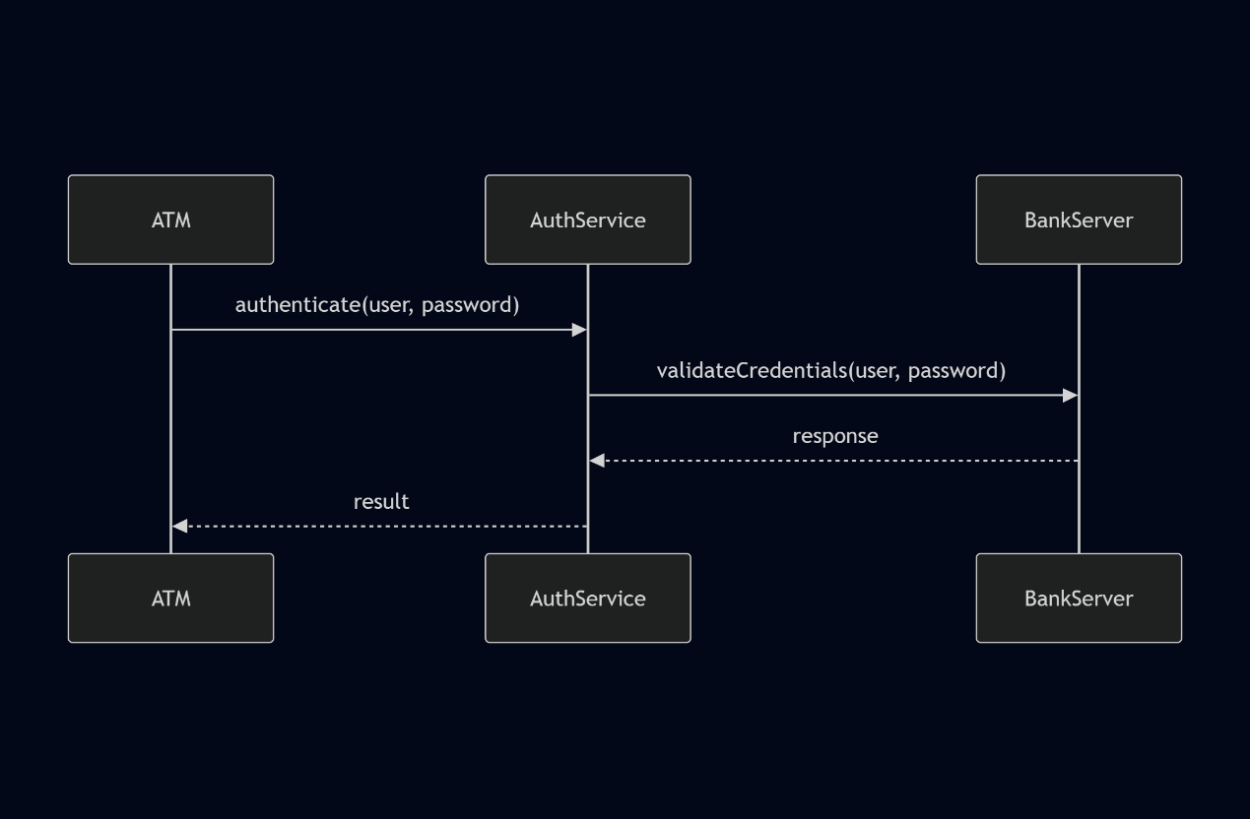

### 1.4 防止变异(Protected Viration --- PV)

提出问题

问题：如何设计对象、系统和子系统，使得其内部的不稳定性或变化不会对其他元素产生不良影响？

解决方案

识别不稳定的因素，并通过创建稳定的接口来隔离这些不稳定的因素。

在ATM机中的应用

存储密码的数据库接口可能是不稳定的，因此我们需要创建一个中间层来隔离不稳定的数据库接口与修改密码的助手类。  
修改密码的助手类PasswordChangeHelper不能直接访问银行数据库，而是通过一个信息服务类PasswordService间接访问数据库。

顺序图示例

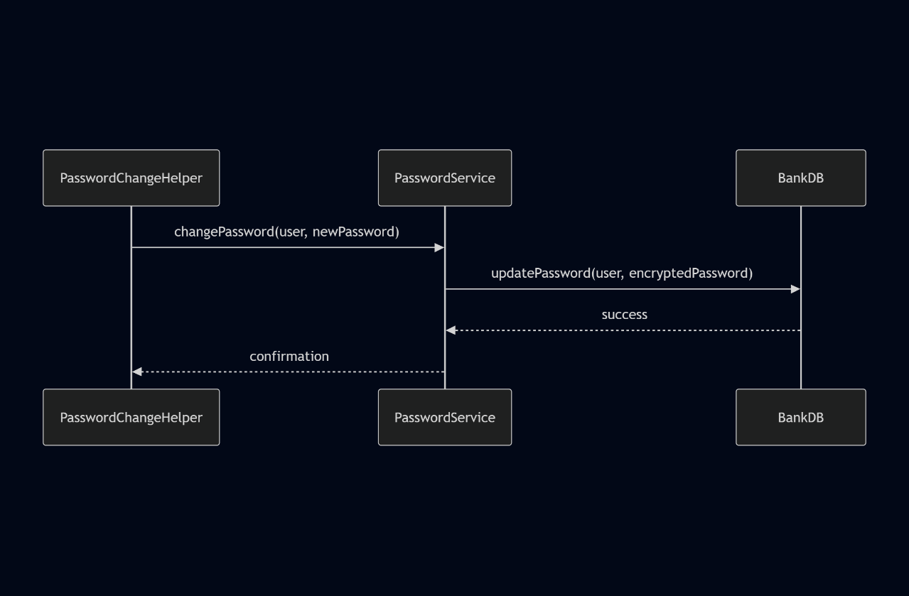

## 2. GOF 设计模式

### 2.1 Adapter-适配器模式

提出问题

* ​问题：如何解决不兼容的接口？
* ​问题：如何为不同接口的类似组件提供统一的接口？

解决方案

引入中间层，通过适配器对象将原始接口转化为目标接口。

在ATM机中的应用

我们可以通过适配器将电子发票和纸质发票的打印服务进行统一。

### 2.2 Factory-工厂模式

提出问题

问题：谁应该负责创建对象？

问题：如何分离创建责任以提升内聚性？

解决方案

使用工厂模式创建一组相关或相似的对象。

在ATM机中的应用

我们可以使用工厂模式创建可选服务类（如发票服务）。

### 2.3 Singleton-单例模式

提出问题

问题：如何确保一个类只有一个实例？

问题：如何访问工厂的实例？

解决方案

使用单例模式，通过静态方法返回唯一的实例。

在ATM机中的应用

我们可以使用单例模式创建发票服务工厂。

class InvoiceFactory {

private static InvoiceFactory instance;

private InvoiceFactory() {}

public static InvoiceFactory getInstance() {

if (instance == null) {

instance = new InvoiceFactory();

}

return instance;

}

}

### 2.4 Strategy-策略模式

提出问题

问题：如何针对不同的算法或策略进行设计？

​ 问题：如何更改这些算法或策略？

解决方案

使用策略接口泛化不同的算法或策略。

在ATM机中的应用

我们可以为不同用户提供不同的打印发票策略。例如，VIP用户打印发票不收取手续费，普通用户需要支付0.1元。

### 2.5 Facade-外观模式

提出问题

​ 问题：如何为子系统提供统一的接口？

解决方案

定义一个外观类，作为与外界接触的唯一接触点。

在ATM机中的应用

我们将ATM类定义为外观类，它包含修改密码、查询余额、转账等助手类。用户只需将任务交给ATM类，ATM类会调用相应的接口满足用户需求。

### 2.6 Observer-观察者模式

提出问题

问题：如何降低发布者与订阅者之间的耦合？

解决方案

定义一个观察者接口，不同的订阅者实现该接口。

在ATM机中的应用

我们可以将UI显示类作为订阅者，当余额发生变化时，UI会动态响应。

顺序图示例

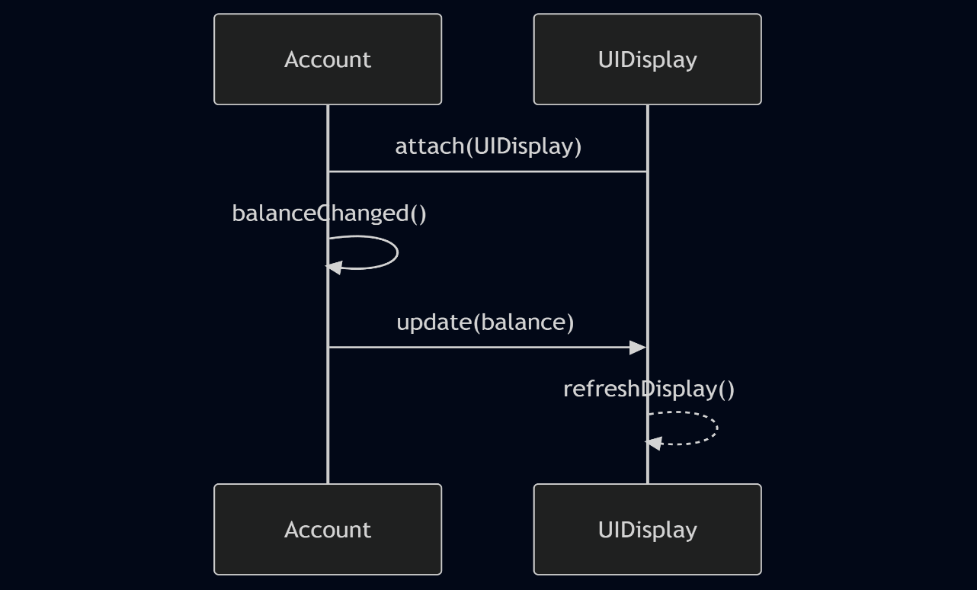

# ATM细化迭代3

## OOA-分析模型

### 1 Domain Models 领域模型



### 2 System Sequence Diagrams 系统顺序图

**2.1 处理存款**

| **步骤** | **发送对象** | **接收对象** | **消息内容** | **消息类型** |
| --- | --- | --- | --- | --- |
| 1. 插入银行卡 | 客户 | 插卡控制 | 物理插入信号 | 同步 |
| 2. 读取卡号 | 插卡控制 | 读卡控制 | 发送卡号至银行服务器 | 同步 |
| 3. 密码验证 | 存款界面 | 验证密码控制 | 密码输入请求 | 同步 |
| 4. 现金验钞 | 存钞口硬件 | 存款控制 | 验钞请求与金额汇总 | 同步 |
| 5. 更新余额 | 存款控制 | 银行服务器 | 存款金额确认与账户更新 | 同步 |
| 6. 退卡操作 | 存款界面 | 退卡控制 | 退卡指令 | 同步 |



**2.2 处理取款**

| 步骤 | 发送对象 | 接收对象 | 消息内容 | 消息类型 |
| --- | --- | --- | --- | --- |
| 1. 插入银行卡 | 客户 | 插卡控制 | 物理插入信号 | 同步 |
| 2. 读取卡号 | 插卡控制 | 读卡控制 | 发送卡号至银行服务器 | 同步 |
| 3. 密码验证 | 取款界面 | 验证密码控制 | 密码输入请求 | 同步 |
| 4. 输入取款金额 | 客户 | 取款控制 | 输入金额数值 | 同步 |
| 5. 检查库存与余额 | 取款控制 | 银行服务器 | 验证余额与ATM库存 | 同步 |
| 6. 吐钞操作 | 取款控制 | 出钞口硬件 | 吐钞指令 | 同步 |
| 7. 更新余额 | 银行服务器 | 取款控制 | 扣减账户余额 | 同步 |
| 8. 退卡操作 | 取款界面 | 退卡控制 | 退卡指令 | 同步 |



**2.3 处理转账**

| **步骤** | **发送对象** | **接收对象** | **消息内容** | **消息类型** |
| --- | --- | --- | --- | --- |
| 1. 插入银行卡 | 客户 | 插卡控制 | 物理插入信号 | 同步 |
| 2. 读取卡号 | 插卡控制 | 读卡控制 | 发送卡号至银行服务器 | 同步 |
| 3. 密码验证 | 转账界面 | 验证密码控制 | 密码输入请求 | 同步 |
| 4. 输入转账信息 | 客户 | 转账控制 | 输入对方账户与金额 | 同步 |
| 5. 验证对方账户 | 转账控制 | 银行服务器 | 检查账户有效性 | 同步 |
| 6. 执行转账 | 银行服务器 | 转账控制 | 更新双方账户余额 | 同步 |
| 7. 生成交易记录 | 转账控制 | 数据库 | 存储加密转账日志 | 同步 |
| 8. 退卡操作 | 转账界面 | 退卡控制 | 退卡指令 | 同步 |



**2.4 查询余额**

| **步骤** | **发送对象** | **接收对象** | **消息内容** | **消息类型** |
| --- | --- | --- | --- | --- |
| 1. 插入银行卡 | 客户 | 插卡控制 | 物理插入信号 | 同步 |
| 2. 读取卡号 | 插卡控制 | 读卡控制 | 发送卡号至银行服务器 | 同步 |
| 3. 密码验证 | 查询界面 | 验证密码控制 | 密码输入请求 | 同步 |
| 4. 发起余额查询 | 客户 | 查询控制 | 查询余额请求 | 同步 |
| 5. 返回余额信息 | 银行服务器 | 查询控制 | 发送加密余额数据 | 同步 |
| 6. 显示余额 | 查询控制 | 查询界面 | 显示隐藏部分数字的余额 | 同步 |
| 7. 退卡操作 | 查询界面 | 退卡控制 | 退卡指令 | 同步 |



**2.5 修改密码**

| **步骤** | **发送对象** | **接收对象** | **消息内容** | **消息类型** |
| --- | --- | --- | --- | --- |
| 1. 插入银行卡 | 客户 | 插卡控制 | 物理插入信号 | 同步 |
| 2. 读取卡号 | 插卡控制 | 读卡控制 | 发送卡号至银行服务器 | 同步 |
| 3. 密码验证 | 改密界面 | 验证密码控制 | 密码输入请求 | 同步 |
| 4. 输入新密码 | 客户 | 改密控制 | 输入原密码与新密码 | 同步 |
| 5. 验证原密码 | 改密控制 | 银行服务器 | 检查原密码正确性 | 同步 |
| 6. 更新密码 | 银行服务器 | 改密控制 | 存储加密新密码 | 同步 |
| 7. 退卡操作 | 改密界面 | 退卡控制 | 退卡指令 | 同步 |



### 3 Operation Contracts 操作契约

#### 3.1 契约CO1：插卡

|  |  |
| --- | --- |
| 操作 | 插卡（number：银行卡号） |
| 交叉引用 | 用例：处理存款、处理转账、处理取款、修改密码、查询余额 |
| 前置条件 | 无 |
| 后置条件 | 创建了用户的实例user；  user银行卡号被赋值为number；  user被关联到了当前使用的ATM机。 |

#### 3.2 契约CO2：输入密码

|  |  |
| --- | --- |
| 操作 | 输入密码（password：integer） |
| 交叉引用 | 用例：处理存款、处理转账、处理取款、修改密码、查询余额 |
| 前置条件 | 正在进行的ATM操作 |
| 后置条件 | user密码被赋值为password |

#### 3.3 契约CO3：调用存款事务

|  |  |
| --- | --- |
| 操作 | 调用存款事务（time：datetime，amount：integer） |
| 交叉引用 | 用例：处理存款 |
| 前置条件 | 正在进行的存款事务 |
| 后置条件 | 创建了存款事务的实例deposit；  deposit.日期时间被赋值为time；  deposit.金额被赋值为amount；  deposit被关联到当前用户；  deposit被关联到银行服务器。 |

#### 3.4 契约CO4：验证取款金额

|  |  |
| --- | --- |
| 操作 | 验证取款金额（time：datetime，amount：integer） |
| 交叉引用 | 用例：处理取款 |
| 前置条件 | 正在进行的取款事务 |
| 后置条件 | 创建了取款事务的实例withdrawal。  withdrawal.日期时间被赋值为time；  withdrawal.金额被赋值为amount；  withdrawal被关联到当前用户；  withdrawal被关联到银行服务器。 |

#### 3.5 契约CO5：发送验证转账账户和金额要求

|  |  |
| --- | --- |
| 操作 | 发送验证转账账户和金额要求（time：datetime，amount：integer，dest：银行卡号） |
| 交叉引用 | 用例：处理转账 |
| 前置条件 | 正在进行的转账事务 |
| 后置条件 | 创建了转账事务的实例trans；  trans.日期时间被赋值为time；  trans.金额被赋值为amount；  trans.目的卡号被赋值为dest；  trans被关联到当前用户；  trans被关联到银行服务器。 |

#### 3.6 契约CO6：验证原密码，新密码和确认新密码

|  |  |
| --- | --- |
| 操作 | 验证原密码，新密码和确认新密码（time：datetime，old：integer，new：integer） |
| 交叉引用 | 用例：修改密码 |
| 前置条件 | 正在进行的修改密码事务 |
| 后置条件 | 创建了修改密码事务的实例change；  change.日期时间被赋值为time；  change.新密码被赋值为new；  change被关联到当前用户；  change被关联到银行服务器。 |

#### 3.7 契约CO7：提交查询余额事务

|  |  |
| --- | --- |
| 操作 | 提交查询余额事务（time：datetime） |
| 交叉引用 | 用例：查询余额 |
| 前置条件 | 正在进行的查询余额事务 |
| 后置条件 | 创建了查询余额事务的实例check；  check.日期时间被赋值为time；  check被关联到当前用户；  check被关联到银行服务器。 |

### 4 UML Package Diagrams UML包图



### 5 VISION-设想

**修订历史**

| **版本** | **日期** | **描述** | **作者** |
| --- | --- | --- | --- |
| 初始草稿 | 2024年4月10日 | 第一个草案 | 姚/伍/李/杨 |
| 迭代1 | 2024年4月18日 | 构造版本 | 姚/伍/李/杨 |
| 迭代2 | 2024年4月30日 | 构造版本 | 姚/伍/李/杨 |
| 迭代3 | 2024年5月18日 | 移交版本 | 姚/伍/李/杨 |

**简介**

ATM自动取款机是一种高度智能化的金融服务设备，旨在通过直接的人机交互界面，显著提升银行业务的处理效率。该设备设计具备高度的灵活性和可靠性，能够持续稳定运行，同时有效应对多样化的金融服务需求。

ATM机不仅能够处理传统的现金取款、存款和转账等基本业务，还能够根据客户的个性化需求提供定制化的金融解决方案。例如，系统支持语音导航、多语言服务、无障碍操作等功能，帮助不同类型的用户快速完成交易。此外，其先进的容错机制（如硬件冗余、交易回滚、异常报警等）确保了在各种操作环境下的稳定性和安全性，保障了用户交易的顺畅进行。

为了满足不同用户的操作习惯和偏好，ATM机提供了多终端接入和多样化的用户接口选项，包括触摸屏操作、语音指令、二维码支付以及辅助设备接口（如盲文键盘、语音播报器）等，使得用户能够以最便捷、最直观的方式完成金融交易。通过这些设计，ATM自动取款机不仅优化了银行的服务流程，也极大地提升了客户的使用体验。

**核心目标**

* ​**高效性**：通过智能化操作流程和技术创新，提升银行业务处理效率。
* ​**安全性**：采用多层次安全防护机制，确保用户资金和数据的安全。
* ​**可用性**：提供多语言、多模式、多终端的服务，满足不同用户的需求。
* ​**扩展性**：支持未来功能扩展和模块化升级，适配新兴金融服务。

​定位

**​**商业潜力

* 当前，许多银行在执行特定业务流程时仍然依赖于传统的手工操作，这种做法既耗时耗力，又效率低下，难以满足现代金融服务的高效需求。通过引入ATM技术，银行可以显著提升业务处理能力，降低运营成本。
* 此外，ATM机的布放可以延伸银行的服务范围，尤其是在偏远地区或非营业时间，ATM机可以为客户提供便捷的服务，弥补银行网点的不足。

问题综述

传统银行在业务处理的灵活性、认证流程的效率以及营业时间的安排上存在不足。这些问题导致了以下挑战：

​**客户体验差**：业务处理流程缓慢，用户需要长时间等待。

​**运营成本高**：银行网点需要大量人工支持，运营成本居高不下。

​**服务中断风险**：非营业时间无法提供服务，影响客户满意度。

​产品定位综述

本产品针对的主要市场包括但不限于银行、金融机构、以及需要高效现金处理和金融服务的商业场所。通过提供可靠、便捷、多功能的服务，ATM机能够满足广泛的金融服务需求，如个人银行业务处理、小额支付、账户管理等。

​选择和竞争

在当前的金融科技领域，ATM机的技术和服务正处于快速发展阶段，各大厂商都在力求通过技术创新和服务优化来占据市场。在这样一个竞争激烈的环境中，我们的产品通过以下几个方面来确立其竞争优势：

**竞争现状：​**

* ​**技术领先的竞争者**：部分厂商已经在ATM机中引入人工智能和大数据分析技术，用于优化用户体验和提升安全性。
* ​**服务创新的竞争者**：一些厂商通过增加ATM机的多样化服务（如电子票据支付、多货币兑换等）来吸引用户。
* ​**价格竞争**：低成本的ATM机生产商通过降低价格来争取市场份额，但对于功能和服务单一的产品，这种策略可能难以长期维持。

**我们的策略：​**

* ​**差异化定位**：不仅关注技术的先进性，更注重服务的全面性和用户的个性化体验。
* ​**技术创新**：持续投资研发，将人工智能、物联网、区块链等最新技术应用于产品中，提升交易的安全性、便捷性和服务的智能化水平。
* ​**合作与生态构建**：与银行、金融机构、电商平台等多方合作，打造一个多功能、互联互通的金融服务生态。

**竞争优势：​**

* ​**高度的可靠性和安全性**：采用最先进的安全技术，确保用户资金的安全，减少金融欺诈的风险。
* ​**卓越的用户体验**：通过简洁易用的界面设计、个性化的服务推荐，以及快速响应的客户支持，确保用户在使用过程中的满意度。
* ​**强大的技术支持和售后服务**：建立专业的技术支持团队和全面的售后服务网络，确保产品的长期稳定运行和及时的问题解决。

**面对的挑战：​**

* ​**技术更新速度快**：需要持续创新以应对快速变化的技术环境。
* ​**用户需求多样化**：需要满足不同用户的需求，包括个性化服务和多语言支持。
* ​**竞争者的快速反应**：需要不断提升产品功能和服务质量，保持竞争优势。

通过以上分析和策略的实施，我们的ATM机产品力求在竞争激烈的市场中脱颖而出，不仅仅通过技术创新，更通过全面优化的服务体验，建立和巩固其市场地位。

​**涉众描述**

**​1. 市场统计**

* 截至2021年第二季度末，我国现存ATM机具保有量为98.67万台，较上季度减少1.95万台。尽管数量有所减少，但ATM机仍然是银行和金融服务的重要组成部分，尤其在非营业时间和偏远地区，ATM机的需求依然强劲。

**2. 涉众概要**

* ​银行官员：更改ATM设置，放置现金，维护机器等。
* ​信用系统：作为外部角色参与整个交易过程，用于查询用户的信用信息。

**3. 用户概要**

* ​**客户**：使用ATM进行现金交易，包括存款、取款和转账；以及余额查询、修改密码。

​4. 涉众的关键高阶目标及问题

| 高阶目标 | 优先级 | 相关问题 |
| --- | --- | --- |
| 快速、安全的存款、取款和转账流程 | 高 | 如果ATM机故障，则无法完成存款、取款或转账过程，不能为特殊的业务需求定制业务规则。 |
| 简单、快速的余额查询和修改密码流程 | 中 | 如果ATM机故障，则无法完成余额查询或修改密码过程，不能为特殊的业务需求定制业务规则。 |

​5. 用户级目标

* ​**银行官员**：更改ATM设置，放置现金，维护机器。
* ​**信用系统**：查询用户的信用信息。

​6. 用户环境

​**产品概览**

1. ​产品展望  
   国内已经设置了大量ATM机，遍布于银行营业大厅、超市、商业机构、机场、车站、码头和闹市区。ATM机能够与客户进行交互，为客户提供各种服务。
2. ​优点概述

​**功能支持**：系统能够提供银行提供的常见服务，包括存款、取款、转账、查询余额、更改密码等。

​**灵活配置**：在业务流程的不同场景点可以插入业务规则。

1. ​成本和定价

​**成本结构**：包括研发成本、生产成本、运营成本、维护成本、市场和销售成本。

​**定价策略**：成本加成法、市场导向定价、价值定价、捆绑销售。

1. ​许可和安装

​**许可要求**：合规性检查、软件许可、第三方组件许可。

​**安装流程**：安装指南、快速安装套件、远程支持。

​系统特性概要

**​**核心功能

* ​**信用信息查询**：支持查询用户的信用信息，帮助银行评估客户的信用状况。
* ​**快速业务处理**：支持存款、取款、转账、查询余额、修改密码等操作。
* ​**交易记录与同步**：实时记录和同步用户的交易信息，确保数据的准确性和一致性。
* ​**无障碍服务**：支持语音导航、盲文键盘、二维码支付等功能，方便特殊用户群体使用。
* ​多终端接入：支持触摸屏、语音、二维码等多种交互方式，提升用户体验。

设计约束

* ​**安全性**：所有数据和交易信息需加密处理，确保用户隐私和资金安全。
* ​**可用性**：系统需支持7×24小时运行，确保用户随时可以使用。
* ​**扩展性**：系统需支持未来功能扩展，如信用卡管理、贷款查询等。

其他需求

* ​**合规性**：符合GDPR、CCPA等数据隐私保护法规。
* ​**容错性**：支持硬件冗余和交易回滚机制，确保系统稳定性和交易安全性。
* ​**性能要求**：系统需在2秒内响应用户操作，确保高效的用户体验。

​**未来蓝图**

1. 短期目标（1-2年）​

* 推广ATM机的智能化服务，提升用户体验。
* 优化系统性能，减少用户等待时间。

1. **中期目标（3-5年）​**

* 扩展服务功能，如信用卡管理、贷款查询等。
* 支持多币种交易，满足国际用户需求。

1. ​**长期目标（5年以上）​**

* 打造一个多功能的金融服务生态，连接银行、金融机构和用户。
* 引入人工智能和区块链技术，进一步提升交易的安全性和智能化水平。

### 6 Glossary-词汇表

修订历史

|  |  |  |  |
| --- | --- | --- | --- |
| 版本 | 日期 | 描述 | 作者 |
| 初始草稿 | 2024年4月10日 | 第一个草案 | 姚/伍/李/杨 |
| 迭代1 | 2024年4月18日 | 构造版本 | 姚/伍/李/杨 |
| 迭代2 | 2024年4月30日 | 构造版本 | 姚/伍/李/杨 |
| 迭代3 | 2024年5月18日 | 移交版本 | 姚/伍/李/杨 |

**Glossary（词汇表）**

| 术语 | 定义和信息 | 格式 | 验证规则 | 别名 |
| --- | --- | --- | --- | --- |
| 自动柜员机 | 是一种组合了多种不同金融业务功能的自助服务设备，持卡人可利用该设备完成存款、取款、信息查询、代理业务等金融服务。ATM机通过银行卡读取、密码验证、交易处理等功能，为用户提供便捷的金融服务。 | ATM, 自动取款机 | ATM设备需通过银行认证，支持银行卡读取和交易操作；设备需具备7×24小时运行能力，支持多种金融业务功能。 | ATM, 自助取款机 |
| 银行卡 | 商业银行等金融机构及邮政储汇机构向社会发行的，具有消费信用、转账结算、存取现金等全部或部分功能的信用支付工具。银行卡是用户在ATM机上进行交易的主要凭证。 | 卡号 + 磁条/芯片 | 卡号需符合ISO 7812标准，磁条需符合GB/T 15120标准；芯片需支持EMV标准，确保数据传输的安全性和兼容性。 | 银行卡, 金融卡 |
| 磁条卡 | 物理特性符合GB/T 14916标准，磁条记录符合GB/T 15120、GB/T 15694-1、ISO 7812-2、GB/T17552和JR/T 0009-2000标准的卡片。磁条卡通过磁条记录用户的账户信息和交易数据。 | 符合上述物理记录标准 | 磁条需通过磁性检测，数据需符合国际标准；磁条卡需支持基本的存款、取款、转账等功能。 | 磁条银行卡 |
| 银行卡号 | 标识发卡机构和持卡人信息的数字代码。它由发卡机构标识代码、个人账户标识和校验位组成，是银行卡金融交易的主要账号，在银行卡金融交易中等同于卡号。 | 16位数字，最后一位是校验位 | 校验位需通过Luhn算法验证；卡号需与银行系统中的记录一致，确保唯一性。 | 主账号, 卡号 |
| 个人密码 | 是在联机交易中识别持卡人身份合法性的数据信息，在计算机和网络系统中任何环节都不允许PIN以明文的方式出现。个人密码是用户进行交易验证的重要凭证。 | 6-12位数字或字母组合 | 密码需加密存储，传输时需使用SSL/TLS加密；密码需符合复杂性要求（如包含字母和数字），且不能与旧密码相同。 | PIN, 用户密码 |
| 管理员 | 可以在ATM上进行一般维护与设置的合法使用者。管理员的所有操作都必须是为了保障ATM的正常运行，包括设备维护、软件更新、日志检查等。 | 管理员账号 + 密码 | 管理员账号需通过银行内部认证，操作需记录日志；管理员权限需分级管理，确保操作的合法性和安全性。 | ATM管理员 |
| 客户 | 在对应银行拥有账户，然后使用ATM机进行相应操作的用户。客户通过银行卡和密码验证后，可以进行存款、取款、转账、查询余额等操作。 | 用户名 + 银行卡号 | 用户需持有有效银行卡，并通过密码验证；客户信息需与银行系统中的记录一致。 | 持卡人, 用户 |
| 交易 | 用于完成（如可能）原始信息发起者意图的相关信息的集合，通常以一笔借记或贷记交易结束。随后进行的修正或撤消可视为一个独立的交易集合。 | 交易编号 + 交易类型 + 交易金额 + 时间戳 | 交易编号需唯一，交易类型需符合系统定义（如取款、转账、查询）；交易金额需与账户余额匹配，确保交易的合法性。 | 金融交易, 银行交易 |
| 余额 | 银行卡中剩下的金额数。余额是用户账户的当前状态，反映了用户的可用资金。 | 数值（精确到小数点后两位） | 余额需与银行后台系统数据一致；余额需实时更新，确保数据的准确性。 | 账户余额 |
| 取款 | 取款指取款人在自己所持有的储蓄卡中取出指定金额（不超过卡中余额）的操作。取款操作需验证用户身份，并扣除相应的手续费。 | 取款金额 + 手续费 | 取款金额需为50元的整数倍，最低50元，最高5000元；手续费计算规则需符合银行政策。 | 提现, 现金提取 |
| 存款 | 存款指存款人在保留所有权的条件下把资金或货币暂时转让或存储与银行或其他金融机构，或者是说把使用权暂时转让给银行或其他金融机构的资金或货币，是最基本也最重要的金融行为或活动，也是银行最重要的信贷资金来源。 | 存款金额 + 账户信息 | 存款金额需为正数，账户信息需与银行后台一致；存款操作需实时更新账户余额。 | 存入, 资金存入 |
| 转账 | 转账，不直接使用现金，而是通过银行将款项从付款账户划转到收款账户完成货币收付的一种银行货币结算方式。转账操作需验证双方账户的有效性，并扣除相应的手续费。 | 转出账户 + 转入账户 + 转账金额 + 手续费 | 转账金额需为50元的整数倍，最低50元，最高5000元；转账操作需确保转出账户余额充足，且转入账户存在。 | 资金划转, 账户转账 |
| 修改密码 | 用户修改登录密码的操作。修改密码需验证旧密码，并确保新密码符合复杂性要求。 | 旧密码 + 新密码 + 确认新密码 | 新密码需符合规则（6-12位字符，包含字母和数字），且不能与旧密码相同；密码修改后需加密存储。 | 密码更新, 密码重置 |
| 打印凭条 | 用户完成交易后，系统提供打印交易凭条的功能。凭条内容包括交易类型、金额、时间、余额等信息，用于用户留存和核对。 | 凭条内容（交易类型、金额、时间、余额等） | 凭条内容需与交易记录一致，打印机需正常工作；凭条需支持多语言显示。 | 交易凭条, 收据 |
| 交易编号 | 每笔交易的唯一标识符，由银行后台系统生成。交易编号用于标识和追踪每笔交易的详细信息。 | 字母 + 数字的组合 | 编号需唯一，格式需符合银行原有编码方式；交易编号需与交易日志中的记录一致。 | 交易ID, 订单号 |
| 账户锁定 | 当用户连续输入错误密码超过3次时，系统将锁定账户，防止进一步尝试。账户锁定是保护用户账户安全的重要机制。 | 锁定时间（如24小时） | 锁定时间需符合银行政策，账户解锁需通过人工或自助验证；账户锁定后需通知用户。 | 账户禁用, 卡片锁定 |
| 手续费 | 银行对每笔交易收取的服务费用。手续费是银行提供服务的成本补偿方式之一。 | 取款金额 * 银行管理费 * 银行折扣 | 手续费计算规则需符合银行政策；手续费需在交易完成后实时扣除。 | 服务费, 交易费用 |
| 动态验证码 | 在多因素认证中，系统向用户手机发送的一次性验证码，用于验证用户身份。动态验证码是提升账户安全性的重要手段。 | 6位数字验证码 | 验证码需通过短信或邮件发送，有效期为5分钟；验证码需一次性使用，过期后自动失效。 | 一次性密码, OTP |
| 无障碍设计 | ATM机界面和功能设计需满足不同人群的使用需求，包括色盲用户、老年人、视障用户等。无障碍设计是提升用户体验的重要措施。 | 符合WCAG标准 | 界面需通过无障碍设计测试，确保所有用户均可正常使用；无障碍设计需支持语音导航、盲文键盘等功能。 | 无障碍功能, 人性化设计 |
| 数据加密 | 系统在传输和存储用户数据时，采用加密算法（如AES、RSA）对数据进行保护，防止数据泄露。数据加密是保障用户隐私和数据安全的核心措施。 | 加密算法（如AES-256） | 加密算法需符合行业标准，密钥需定期更换；加密需覆盖数据的传输和存储过程。 | 数据保护, 安全加密 |
| 日志记录 | 系统记录所有用户操作和交易日志，用于审计和故障排查。日志记录是系统运维和安全管理的重要工具。 | 时间戳 + 操作类型 + 操作结果 | 日志需保存至少6个月，记录需不可篡改；日志需支持快速检索和分析。 | 操作日志, 交易日志 |
| 多语言支持 | ATM机界面和提示信息支持多种语言（如中文、英文、阿拉伯文等），以满足不同地区用户的需求。多语言支持是提升国际化服务能力的重要手段。 | 语言代码（如zh-CN, en-US） | 界面语言需根据用户选择动态切换；多语言支持需覆盖主要语种。 | 多语言界面, 国际化支持 |
| 银行政策 | ATM机功能和操作需符合银行的内部政策和外部监管要求（如手续费计算规则、账户锁定策略等）。银行政策是系统设计和运行的基础。 | 符合银行内部政策 | 政策需定期更新，系统功能需同步调整；银行政策需符合当地法律法规。 | 银行规则, 政策要求 |
| 系统性能 | ATM机需在确保数据准确的前提下，快速响应用户操作，尽量减少用户等待时间。系统性能是用户体验的重要保障。 | 响应时间（如2秒内） | 系统需通过性能测试，确保高峰期操作的流畅性；系统性能需满足7×24小时运行的要求。 | 性能指标, 响应速度 |
| 数据隐私保护 | 系统需遵守相关法律法规（如GDPR、CCPA等），确保用户的个人信息和交易数据不被泄露或滥用。数据隐私保护是系统合规性的重要组成部分。 | 符合GDPR、CCPA等标准 | 数据需加密存储，传输时需使用安全协议（如HTTPS）；数据隐私保护需符合国际和国内法律法规。 | 隐私保护, 数据安全 |

### 7 Supplement Specification-补充规格说明

**修订历史**

|  |  |  |  |
| --- | --- | --- | --- |
| 版本 | 日期 | 描述 | 作者 |
| 初始草稿 | 2024年4月10日 | 第一个草案 | 姚/伍/李/杨 |
| 迭代1 | 2024年4月18日 | 构造版本 | 姚/伍/李/杨 |
| 迭代2 | 2024年4月30日 | 构造版本 | 姚/伍/李/杨 |
| 迭代3 | 2024年5月18日 | 移交版本 | 姚/伍/李/杨 |

**简介**

本文档记录了ATM机未在用例中描述的需求，包括功能性、可靠性、可用性、可支持性以及实现约束等内容，旨在为系统的设计和开发提供补充说明。这些需求是对用例模型中未详细描述的系统行为和规则的补充，确保ATM系统在功能、性能和用户体验方面的完整性和一致性。

**​功能性**

**​1. 退卡规则**

1. ​**描述**：  
   在用户选择退卡后，ATM系统应快速反应并吐出银行卡。ATM屏幕显示倒计时提示（如“请在30秒内取走银行卡”）。如果用户在30秒内未取出卡，系统将自动吞卡以确保用户安全。
2. ​**详细说明**：
3. ​快速反应：从用户选择退卡到银行卡吐出的时间应小于1秒，确保用户体验流畅。
4. ​倒计时提示：屏幕显示倒计时（如30秒），并伴随语音提示（如“请在30秒内取走银行卡”）。
5. ​自动吞卡：如果用户未在指定时间内取卡，系统将自动吞卡，并在屏幕上显示提示信息（如“银行卡已被吞卡，请联系银行客服”）。
6. ​**验证规则**：
7. 吞卡后，系统需记录吞卡时间、卡号和操作日志，便于后续查询和处理。
8. 吞卡提示信息需支持多语言显示，确保国际用户能够理解。

**​2. 安全性**

* ​**描述**：  
  任何使用ATM机的操作（如取款、转账、查询余额等）都需要经过用户认证。
* ​**详细说明**：

1. ​密码验证：用户需输入正确的密码才能继续操作，密码需加密传输，防止中间人攻击。
2. ​交易验证：每笔交易需验证账户余额是否充足，确保交易的合法性。
3. ​多因素认证：支持动态验证码（如短信或电子邮件发送的6位验证码）或生物识别技术（如指纹或面部识别）作为额外的安全验证手段。

* ​**验证规则**：
  1. 密码验证需符合加密存储和传输标准（如AES-256加密）。
  2. 多因素认证需确保验证码的唯一性和时效性（如5分钟内有效）。
  3. 系统需记录所有安全验证操作，便于审计和追踪。

**​3. 可用性（人性因素）​**

* ​**描述**：  
  系统界面设计需考虑不同人群的使用需求，包括色盲用户、老年人、视障用户等，确保系统的易用性和可访问性。
* ​**详细说明**：
  1. ​**避免使用色盲人群难以辨认的颜色**：
     1. 界面设计需避免仅使用红色和绿色作为状态提示的颜色，需同时使用文字和图标辅助。
     2. 界面设计需通过WCAG 2.1标准的色盲模式测试，确保所有用户均可正常使用。
  2. ​**语音导航和服务性提示**：
     1. 系统需提供语音导航功能，用户可选择语音提示进行操作，帮助视障用户完成交易。
     2. 服务性提示语句（如“请插入银行卡”或“请输入密码”）需通过语音播放辅助提示操作人员。
  3. ​**显示文字字体需足够大且清晰**：
     1. 屏幕显示文字字体需支持大字体模式，字体大小至少为16px，确保老年人或视力较弱的用户能够清晰阅读。
     2. 屏幕显示需支持高对比度模式，提升可读性。
* ​**验证规则**：
  + 1. 界面设计需通过无障碍设计测试，确保符合WCAG 2.1标准。
    2. 语音导航需覆盖所有操作流程，确保用户体验一致。

**​4. 可靠性**

* ​**描述**：  
  确保任何数据操作（如余额查询、转账金额显示等）都有准确的显示与记录。
* ​**详细说明**：
  + ​**数据准确性**：系统需确保所有数据显示与银行后台系统数据一致，避免因延迟或错误导致用户误解。
  + ​**记录完整性**：系统需记录每笔交易的详细信息（如交易时间、交易类型、交易金额等），并确保日志不可篡改。
  + ​**性能要求**：系统需在确保数据准确的前提下，快速响应用户操作，尽量减少用户等待时间。
* ​**验证规则**：
  + 数据操作需通过单元测试和集成测试，确保准确性。
  + 系统需支持高峰期操作（如1000次/秒的请求），响应时间需小于2秒。

**​5. 可支持性**

* ​**描述**：  
  系统需支持未来新增的功能模块（如信用卡管理、贷款查询等），并支持多币种交易。
* ​**详细说明**：
  1. ​**模块化设计**：系统需采用模块化架构，支持功能的灵活扩展。
  2. ​**多币种支持**：系统需支持多种货币的显示和交易（如人民币、美元、欧元等），并根据用户选择的语言和地区显示相应的货币符号和格式。
  3. ​**国际化支持**：系统需支持多语言显示，至少包括中文、英文、阿拉伯文等，以满足不同地区用户的需求。
* ​**验证规则**：
  1. 新增功能模块需通过兼容性测试，确保不影响现有功能。
  2. 多币种交易需通过财务审计，确保交易的合法性。

**​接口**

**​1. 重要硬件接口**

* + ​可交互屏幕：用于显示交易信息和操作选项，需支持触摸操作。
  + ​数字键盘：用于用户输入密码、金额等，需支持盲文键帽（适用于视障用户）。
  + ​数钞机：用于取款金额的现金吐出，需支持多种面额的纸币。
  + ​取款凭条打印机：用于打印交易凭条，需支持多语言和多层凭条打印。
  + ​银行卡读卡器：用于读取用户银行卡信息，需支持磁条卡和芯片卡。

**​2. 软件接口**

* + ​存储系统接口：用于存储交易日志和用户数据，需支持高并发访问。
  + ​税金计算系统：用于计算手续费等费用，需支持动态调整规则。
  + ​账户系统：用于查询和更新用户账户余额，需支持实时更新。
  + ​库存系统：用于管理ATM机的现金库存，需支持远程查询和更新。

**​应用的领域（业务）规则**

| ID | 规则 | 可变性 | 来源 |
| --- | --- | --- | --- |
| 规则1 | 交易款项 = 转账金额 + 手续费 | 不可变 | 银行政策 |
| 规则2 | 手续费 = 取款金额 * 银行管理费 * 银行折扣 | 不可变 | 银行政策 |
| 规则3 | 转账金额最低为50元，取款金额最高为5000元 | 不可变 | 银行政策 |
| 规则4 | 转账金额为50元的整数倍 | 不可变 | 银行政策 |
| 规则5 | 系统按照银行原有编码方式生成交易编号 | 不可变 | 银行政策 |
| 规则6 | 不同银行的客户在用非本银行的ATM机时将额外收费 | 不可变 | 银行政策 |

**​验证规则**

**​1. 功能性验证**

* + ​退卡规则：验证吞卡和倒计时提示功能的准确性和及时性。
  + ​安全性：验证密码加密、动态验证码和多因素认证的安全性。
  + ​可用性：验证无障碍设计是否符合WCAG 2.1标准，语音导航是否覆盖所有操作流程。
  + ​可靠性：验证数据准确性和系统性能（响应时间小于2秒）。
  + ​可支持性：验证模块化设计和多币种支持的灵活性。

**​2. 接口验证**

* + ​硬件接口：验证屏幕、键盘、打印机和读卡器的兼容性和稳定性。
  + ​软件接口：验证存储系统、税金计算系统、账户系统和库存系统的接口功能性。

**​3. 业务规则验证**

* ​规则验证：通过自动化测试验证业务规则的准确性（如手续费计算、交易编号生成）。

**​扩展功能（可选）​**

* + ​动态调整手续费：支持根据市场情况动态调整手续费率。
  + ​区块链存证：支持交易记录的区块链存证，提升数据透明度和防篡改能力。
  + ​智能客服：集成智能语音助手，为用户提供实时帮助。

### 8 Case Model-用例模型

<prompt>请参考上述的内容和图片，生成一幅用例模型图，可以参考上面的图片</prompt>

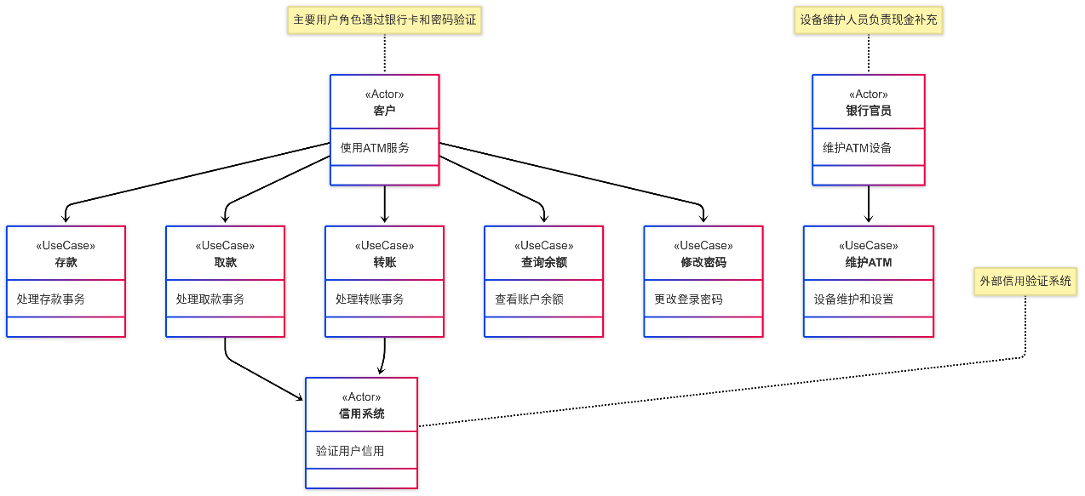

## OOD-设计模型-已运用GRASP与GOF进行优化

### 9 UML Interaction Diagrams UML交互图

#### 9.1验证密码



#### 9.2处理存款



#### 9.3处理取款



#### 9.4 处理转账



#### 9.5 查询余额



#### 9.6 修改密码



### 10 UML Class Diagrams UML 设计类图

### 11 状态机图

### 12 活动图

### 13 部署图

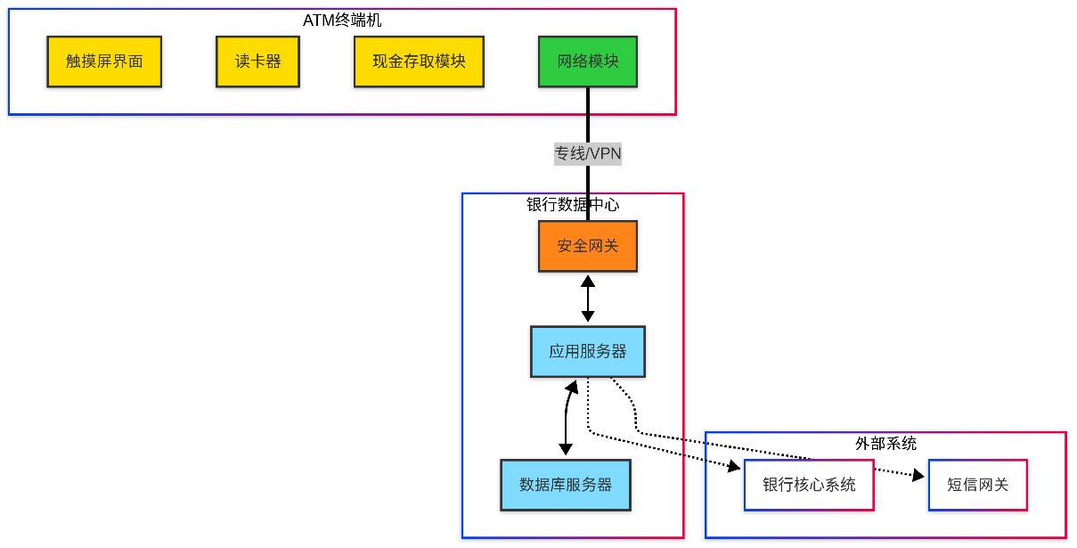

### 14 构件图

